|  |
| --- |
| N725 |
| 硬件设计指南 |
| 版本 2.2 日期 2023-06-30 |

版权声明

版权所有 © 深圳市有方科技股份有限公司 2023。深圳市有方科技股份有限公司保留所有权利。

未经深圳市有方科技股份有限公司书面同意，任何单位和个人不得擅自摘抄、复制本文档内容的部分或全部，并不得以任何形式传播。

是深圳市有方科技股份有限公司所有商标。

本文档中出现的其他商标，由商标所有者所有。

说明

本文档对应产品为**N725**模组。

本文档的使用对象为系统工程师，开发工程师及测试工程师。

本设计指南为用户产品设计提供支持，用户须按照本文中的规范和参数进行产品设计和调试。如因用户操作不当造成的人身伤害和财产损失，有方概不承担责任。

由于产品版本升级或其它原因，本文档内容会在不预先通知的情况下进行必要的更新。

除非另有约定，本文档中的所有陈述、信息和建议不构成任何明示或暗示的担保。

深圳市有方科技股份有限公司为用户提供全方位的技术支持，任何垂询请直接联系您的用户经理或发送邮件至以下邮箱：

Sales@neoway.com

Support@neoway.com

公司网址：http://www.neoway.com

目 录

关于本文档 viii

范围 viii

读者对象 viii

修订记录 viii

符号约定 ix

相关文档 ix

1 安全建议 10

2 产品介绍 11

2.1 产品概述 11

2.2 设计框图 12

2.3 基本特性 12

3 参考标准 15

4 模组管脚 16

4.1 管脚布局 16

4.2 管脚说明 17

5 应用接口 29

5.1 电源接口 29

5.1.1 VBAT 29

5.1.2 VDD_1P8 31

5.1.3 VBACKUP 32

5.2 控制接口 32

5.2.1 开机 32

5.2.2 关机 35

5.2.3 复位 36

5.3 外设接口 38

5.3.1 USB 38

5.3.2 UART 39

5.3.3 USIM 42

5.3.4 I2S/PCM 44

5.3.5 SDC/MMC接口 45

5.3.6 *PCIe接口 46

5.3.7 SPI 47

5.3.8 I2C 47

5.4 网络和连接 48

5.4.1 Ethernet 48

5.4.2 WLAN 50

5.5 射频接口 52

5.5.1 ANT_MAIN/ANT_DIV天线接口 52

5.5.2 ANT_GNSS天线接口 54

5.5.3 天线装配 56

5.6 其他功能接口 57

5.6.1 USB_BOOT 58

5.6.2 RING 58

5.6.3 SLEEP 59

5.6.4 NET_LIGHT 61

6 电气特性及可靠性 62

6.1 电气特性 62

6.2 温度特性 63

6.3 ESD防护特性 63

7 射频特性 64

7.1 工作频段 64

7.2 发射功率和接收灵敏度 65

7.3 GNSS技术参数说明 66

8 机械特性 68

8.1 尺寸 68

8.2 标贴 69

8.3 包装 69

8.3.1 托盘 69

8.3.2 湿敏 70

9 装配 72

9.1 模组PCB封装 72

9.2 应用PCB封装 73

9.3 钢网 73

9.4 锡膏 74

9.5 贴片炉温曲线 74

A 缩略语 76

插 图 目 录

图 2-1 设计框图 12

图 4-1 N725管脚定义（俯视图） 16

图 5-1 电源电压跌落示意图 30

图 5-2 推荐电源设计1 30

图 5-3 推荐电源设计2 31

图 5-4 脉冲控制模组开机 33

图 5-5 上电自动开机参考设计 34

图 5-6 PWRKEY_N开机时序图 34

图 5-7 PWRKEY_P开机时序图 35

图 5-8 硬关机流程图 36

图 5-9 脉冲控制模组复位 37

图 5-10 模组复位流程1 37

图 5-11 模组复位流程2 38

图 5-12 USB连接电路参考设计 39

图 5-13 UART连接示意图 40

图 5-14 电平转换推荐电路1 41

图 5-15 电平转换推荐电路2 41

图 5-16 USIM卡接口参考设计 43

图 5-17 USIM卡（不带热插拔功能）接口参考设计 44

图 5-18 I2S参考设计 45

图 5-19 SD卡参考设计 46

图 5-20 SPI连接示意图 47

图 5-21 I2C参考设计 48

图 5-22 RGMII接口连接示意图 49

图 5-23 RMII接口连接示意图 49

图 5-24 MDIO与PHY芯片参考设计 50

图 5-25 WLAN连接示意图 51

图 5-26 L型匹配网络示意图 52

图 5-27 T型匹配网络示意图 52

图 5-28 π型匹配网络示意图 53

图 5-29 射频部分PCB推荐 53

图 5-30 GNSS接口模组内部连接图 54

图 5-31 GNSS有源天线参考设计 55

图 5-32 GNSS无源天线参考设计 56

图 5-33 村田射频连接器封装规格 57

图 5-34 模组射频的连接方式 57

图 5-35 强制下载参考设计 58

图 5-36 语音来电RING指示 58

图 5-37 短信RING指示 59

图 5-38 模组进入休眠模式 59

图 5-39 休眠模式业务执行流程 60

图 5-40 模组退出休眠模式基本流程 60

图 5-41 利用三极管驱动LED指示灯的连接方式 61

图 8-1 N725俯视和侧视尺寸(单位：mm) 68

图 8-2 N725标签示意图 69

图 8-3 N725模组包装示意图 70

图 9-1 N725模组PCB封装底视图(单位：mm) 72

图 9-2 N725模组应用PCB推荐封装俯视图(单位：mm) 73

图 9-3 炉温曲线 74

表 格 目 录

表 2-1 版本与频段 11

表 4-1 管脚类型说明 17

表 4-2 直流特性说明 17

表 4-3 管脚说明 19

表 4-4 复用功能说明 25

表 5-1 模组开机功能说明 32

表 5-2 I2C接口特性参数 48

表 6-1 N725电气特性 62

表 6-2 N725耗流（Typical） 62

表 6-3 N725温度特性 63

表 6-4 N725 ESD防护特性 63

表 7-1 N725工作频段 64

表 7-2 N725 RF发射功率 65

表 7-3 N725 GSM接收灵敏度 65

表 7-4 N725 WCDMA接收灵敏度 65

表 7-5 N725 LTE接收灵敏度 66

表 7-6 GNSS技术参数 66

关于本文档

范围

本文档对应产品为N725系列模组，描述了N725的基本信息、功能接口设计、并提供各功能接口的参考设计。

本文中的参考设计仅供参考，用户应用设计过程中应根据实际场景和条件进行设计。如有疑问，可联系有方技术支持。

读者对象

本文档的使用对象为系统工程师，开发工程师及测试工程师。

修订记录

|  |  |  |  |
| --- | --- | --- | --- |
| 版本 | 日期 | 变更 | 作者 |
| 1.0 | 2022-05 | 初始版本 | Zou Shiqiang |
| 2.0 | 2022-08 | * 文档中所有的“N725-CA”更新为“N725”。 * VBAT电压的典型值由“3.8V”更新为“3.6V”。 * 更新图 4-1。 * 参考新模板更新5.2 章节排版与内容。 * 参考新模板完善文档部分内容，包含文字、图片等。 | Zou Shiqiang |
| 2.1 | 2022-10 | * 更新2.3 章节中工作电流数据。 * 更新表 4-2，修改RGMII/RMII接口电源域描述。 * 更新表 6-2，更新频段。 * 更新表 6-3，增加eCall温度特性。 | Zou Shiqiang |
| 2.2 | 2023-06 | * VBAT电压的典型值由“3.6V”更新为“3.8V”。 * 更新模组管脚定义。 * 更新N725-EA版本模组相关信息。 | Zou Shiqiang |

符号约定

|  |  |
| --- | --- |
| 符号 | 含义 |
|  | 危险或警告，用户必须遵从的规则，否则会造成模组或用户设备不可逆的故障损坏，甚至可能造成人员身体伤害。 |
|  | 注意，警示用户使用模组时应该特别注意的地方，如不遵从，模组或用户设备可能出现故障。 |
|  | 说明或提示，提供模组使用的意见或建议。 |

相关文档

《Neoway_N725_Datasheet》

《Neoway_N725_产品规格书》

《Neoway_N725_AT命令手册》

《Neoway_N725_EVK用户指南》

# 安全建议

请仔细阅读并严格遵守以下安全原则，确保产品应用符合国家和环境要求，避免人身安全受到威胁、保护产品和工作场景免遭可能的损坏：

* 切勿在有可能起火、爆炸的场所使用。

若在有丙烷气、汽油、可燃性喷雾剂等易燃性气体、粉尘的场所使用产品，将导致爆炸或火灾。

* 在禁止使用无线通信的场所，请关闭无线通信功能。

在医疗机构或飞机中，本产品发出的电磁波可能会干扰周围的设备。

该模组产品应用设计和使用过程中，请注意以下要求：

* 请勿私自拆解该产品，否则将无法得到产品的售后保修服务。
* 请按照硬件设计指南的指导正确设计产品。请为产品连接稳定的电源电压，走线应符合安全防火管理要求。
* 请避免接触产品引脚，以防静电损坏产品。
* 在非关机状态下，请勿插拔USIM卡或移动存储卡。

# 产品介绍

本章将介绍N725模组的产品概述、设计框图和基本特性。

## 产品概述

N725模组是一款LTE工业级无线通信模组，支持FDD-LTE（Cat.4）、TDD-LTE（Cat.4）、WCDMA、GSM通信。外型尺寸为(30.00±0.10) mm × (28.00±0.10) mm × (2.80±0.20) mm，具有丰富的硬件接口，具有工业级高性能，适用于开发车载终端产品、应用于乘用车、商用车以及两轮车等场景。

N725具有以下特性：

* ARM Cortex-A7处理器，主频最高至1.2GHz，32KB L1缓存。
* 支持网络制式：LTE Cat.4、WCDMA、GSM。
* 支持：USIM、I2S/PCM、UART、USB、RMII/RGMII、SD/MMC、SDIO、I2C、SPI、*PCIe，*1PPS、GNSS。

N725包含多个型号，各个型号版本及支持频段如表 2-1所示：

版本与频段

|  |  |  |  |  |  |
| --- | --- | --- | --- | --- | --- |
| 版本 | 区域 | Category | 频段 | GNSS[1] | ROM[2] |
| CA | 中国大陆 | Cat.4 | FDD-LTE: B1, B3, B5, B8  TDD-LTE: B34, B38, B39, B40,B41  WCDMA: B1, B5, B8  GSM/GPRS/EDGE: 900/1800 MHz | 支持 | 2Gbit或  4Gbit |
| EA | 欧洲/中东/非洲 | Cat.4 | FDD-LTE:B1, B3, B5, B7, B8, B20, B28  TDD-LTE: B38, B40, B41  WCDMA: B1, B5, B8  GSM/GPRS/EDGE: 900/1800 MHz | 支持 | 2Gbit |

## 设计框图

N725模组主要包含以下功能单元：

* 基带部分
* 射频部分
* 电源管理
* GNSS部分
* 数字接口（USIM、I2S/PCM、UART、USB、RMII/RGMII、SD/MMC、SDIO、I2C、SPI、*PCIe，*1PPS）

设计框图



## 基本特性

|  |  |
| --- | --- |
| 特性 | 描述 |
| 物理特性 | * 尺寸：(30.00±0.10) mm × (28.00±0.10) mm × (2.80±0.20) mm * 封装：LGA(100 pin) * 重量：约5.10g |
| 温度范围 | 正常工作温度：-30°C ~ +75°C  扩展工作温度[3]：-40°C ~ +85°C  存储温度：-40°C ~ +90°C |
| 工作电压（直流 ） | VBAT：3.4 V～4.2 V，典型值：3.8 V |
| 工作电流 | 休眠模式[4]：≤ 2.32mA |
| 待机模式[5]：≤ 20 mA |
| 工作模式[6]（LTE制式）：≤ 650mA |
| 应用处理器 | ARM Cortex-A7处理器，主频最高至1.2GHz，32KB L1缓存 |
| 内存 | RAM：128MB |
| 频段 | 详见表 2-1。 |
| 无线速率 | GPRS：Max 85.6Kbps(DL)/Max 85.6Kbps(UL)  EDGE：Max 236.8Kbps(DL)/Max 236.8Kbps(UL)  WCDMA：HSPA+, Max 21Mbps(DL)/Max 5.76Mbps(UL)  LTE-FDD：Cat4, Max 150Mbps(DL)/Max 50Mbps(UL)  LTE-TDD：Cat4, Max 130Mbps(DL)/Max 30Mbps(UL) |
| 功率等级 | EGSM900：+33dBm (Power Class 4)  DCS1800：+30dBm (Power Class 1)  EDGE 900MHz：+27dBm (Power Class E2)  EDGE1800MHz：+26dBm (Power Class E2)  WCDMA：+23dBm (Power Class 3)  LTE：+23dBm(Power Class 3) |
| 应用接口 | 2G/3G/4G天线、分集接收天线、GNSS天线。各天线的特征阻抗均为50Ω。 |
| 3个UART口。 |
| 1个USIM接口，可自适应1.8V/3.0V。 |
| 1个USB2.0接口。 |
| 1个SDIO接口。 |
| 1个SD/MMC接口。 |
| 1个PCM/I2S接口。 |
| 1个RMII/RGMII接口。 |
| 1个SPI接口，默认支持主模式。 |
| 1个I2C接口，默认支持主模式。 |
| 1个PCIe Gen1 接口，只支持主模式。 |
| AT命令 | 3GPP Release 9  有方扩展指令 |
| 短信 | PDU、TXT |
| 数据 | PPP、RNDIS |
| 协议 | TCP/TCPS、UDP、HTTP/HTTPS、FTP、MQTT |
| 认证 | CCC、SRRC、CTA、CE 、RoHS |

# 参考标准

N725模组设计时参考以下标准：

* 3GPP TS 36.521-1 V9.7.0 User Equipment (UE) conformance specification; Radio transmission and reception; Part 3: Radio Resource Management (RRM) conformance testing
* 3GPP TS 36.124 V9.2.0 ElectroMagnetic Compatibility (EMC) requirements for mobile terminals and ancillary equipment
* 3GPP TS 21.111 V9.0.0 USIM and IC card requirements
* 3GPP TS 51.011 V4.15.0 Specification of the Subscriber Identity Module -Mobile Equipment (SIM - ME) interface
* 3GPP TS 31.102 V9.10.0 Characteristics of the Universal Subscriber Identity Module (USIM) application
* 3GPP TS 31.111 V9.11.0 Universal Subscriber Identity Module (USIM) Application Toolkit (USAT)
* 3GPP TS 27.007 V9.4.0 AT command set for User Equipment (UE)
* 3GPP TS 27.005 V9.0.0 Use of Data Terminal Equipment – Data Circuit terminating Equipment (DTE - DCE) interface for Short Message Service (SMS) and Cell Broadcast Service (CBS)
* 3GPP TS 34.121-1 V7.5.0 User Equipment (UE) conformance specification;Radio transmission and reception (FDD);Part 1: Conformance specification
* 3GPP TS 51.010-1 v4.5.0 Mobile Station (MS) conformance specification;Part 1: Conformance specification

# 模组管脚

N725共192个管脚，焊盘采用LGA封装。

## 管脚布局

N725模组管脚布局如下图所示。

N725管脚定义（俯视图）



|  |  |
| --- | --- |
|  | * 带“*”管脚，暂不支持，功能开发中。 * 1 WLAN_EN与USB_ID二选一，模组默认支持WLAN_EN信号。 * 2 带GNSS功能的模组不支持UART2接口。 |

## 管脚说明

IO类型和直流特性说明如下表所示。

管脚类型说明

|  |  |
| --- | --- |
| 管脚类型 | 管脚类型说明 |
| AI | 模拟输入。 |
| AO | 模拟输出。 |
| AIO | 模拟输入输出。 |
| B | 数字输入输出。 |
| DI | 数字输入。 |
| DO | 数字输出。 |
| PI | 电源输入。 |
| PO | 电源输出。 |
| PU | 默认上拉。 |
| PD | 默认下拉。 |

直流特性说明

|  |  |  |  |  |
| --- | --- | --- | --- | --- |
| 接口类型 | 电源域 | 电源域描述 | 电源域特性说明 | 接口信号逻辑电平特性说明 |
| USIM | P1 | USIM接口电源域。 | 1.8V或3.0V自适应。 | 1.8V直流特性：  VIH =0.7 x VDD_P1 ~ VDD_P1 + 0.2V  VIL = -0.3V ~ 0.3 x VDD_P1  VOH = VDD_P1 - 0.2V ~ VDD_P1  VOL = 0V ~ 0.1 x VDD_P1  3.0V直流特性：  VIH =0.7 x VDD_P1 ~ VDD_P1 + 0.3V  VIL = -0.3V ~ 0.3 x VDD_P1  VOH = 0.7 x VDD_P1 ~ VDD_P1  VOL = 0V ~ 0.1 x VDD_P1 |
| SD/MMC | P2 | SD/MMC接口电源域。 | 1.8V或2.8V | 1.8V直流特性：  VIH =0.7 x VDD_P2 ~ VDD_P2 + 0.2V  VIL = -0.3V ~ 0.3 x VDD_P2  VOH = VDD_P2 - 0.2V ~ VDD_P2  VOL = 0V ~ 0.1 x VDD_P2  2.8V直流特性：  VIH =0.7 x VDD_P2 ~ VDD_P2 + 0.3V  VIL = -0.3V ~ 0.3 x VDD_P2  VOH = 0.7 x VDD_P2 ~ VDD_P2  VOL = 0V ~ 0.1 x VDD_P2 |
| GPIO | P3 | 数字I/O电源域。 | 1.8V | 输入特性：  VIH =0.7 x VDD_P3 ~ VDD_P3 + 0.2V  VIL = -0.3V ~ 0.3 x VDD_P3  输出特性：  VOH = VDD_P3 - 0.2V ~ VDD_P3  VOL = 0V ~ 0.1 x VDD_P3 |
| RMII  RGMII | P4 | RMII/RGMII  接口电源域。 | 1.8V | 1.8V直流特性：  VIH =0.7 x VDD_P4 ~ VDD_P4 + 0.2V  VIL = -0.3V ~ 0.3 x VDD_P4  VOH = VDD_P4 - 0.2V ~ VDD_P4  VOL = 0V ~ 0.1 x VDD_P4 |

管脚说明

|  |  |  |  |  |  |  |  |
| --- | --- | --- | --- | --- | --- | --- | --- |
| 管脚名称 | 管脚序号 | I/O | 功能描述 | 直流特性 | Default PULL | | 备注 |
| 电源接口 | | | | | | | |
| VBAT | 27、28、29 | PI | 模组主电源输入 | Vmin=3.4V  Vnorm=3.8V  Vmax=4.2V | - | | 外部电源至少需提供2.5A电流给VBAT。 |
| VDD_1P8 | 45 | PO | 1.8V电源输出 | Vnorm=1.8V  Imax=50mA | - | | 仅用于电平转换，不使用则悬空。 |
| VBACKUP | 105 | PI | GNSS备份电源 | Vnorm=1.8V | - | | 如需使用热启动功能 ，必须提供1.8V供电。 |
| GND | 1、14、17、20、26、30、31、44、49、74、75、77、91、93、95、97~103、107、111、114~121、128~192 | | | | - | | 请保证所有GND引脚都接地。 |
| 控制接口 | | | | | | | |
| RESET_N | 32 | DI | 模组复位输入 | - | - | | 低脉冲触发有效，默认上拉电源为VBAT。 |
| PWRKEY_N | 33 | DI | 模组开机、关机控制 | - | - | | 低脉冲触发有效，可控制模组开机和关机，默认上拉电源为VBAT。 |
| PWRKEY_P | 34 | DI | 模组开机控制 | - | - | | 高电平触发有效，不使用则悬空。 |
| SDC/MMC接口 | | | | | | | |
| SDC_PWR_EN | 2 | DO | SDC /MMC外部供电电源使能控制 | P3 | PD | | 不使用则悬空。 |
| SDC_DATA_2 | 3 | B | SDC /MMC数据位2 | P2 | PU | | 不使用则悬空。 |
| SDC_DATA_3 | 4 | B | SDC /MMC数据位3 | P2 | PU | | 不使用则悬空。 |
| SDC_CMD | 5 | DO | SDC /MMC命令控制 | P2 | PU | | 不使用则悬空。 |
| SDC_CLK | 6 | DO | SDC /MMC时钟 | P2 | PD | | 不使用则悬空。 |
| SDC_DATA_0 | 7 | B | SDC /MMC数据位0 | P2 | PU | | 不使用则悬空。 |
| SDC_DATA_1 | 8 | B | SDC /MMC数据位1 | P2 | PU | | 不使用则悬空。 |
| SDC_DET | 96 | DI | SDC /MMC检测输入 | P3 | PU | | 不使用则悬空。 |
| SPI接口 | | | | | | | |
| SPI2_CLK | 9 | DO | 时钟信号 | P3 | PU | | 不使用则悬空。 |
| SPI2_CS_N | 10 | DI | 从设备片选信号 | P3 | PU | | 不使用则悬空。 |
| SPI2_MISO | 11 | DI | 主设备输入，从设备输出 | P3 | PU | | 不使用则悬空。 |
| SPI2_MOSI | 12 | DO | 主设备输出，从设备输入 | P3 | PU | | 不使用则悬空。 |
| RGMII接口 | | | | | | | |
| RGMII_RX_D0 | 19 | DI | 接收数据位0 | P4 | PU | | 不使用则悬空。 |
| RGMII_RX_D1 | 18 | DI | 接收数据位1 | P4 | PU | | 不使用则悬空。 |
| RGMII_RX_D2 | 112 | DI | 接收数据位2 | P4 | PU | | 不使用则悬空。 |
| RGMII_RX_D3 | 113 | DI | 接收数据位3 | P4 | PU | | 不使用则悬空。 |
| RGMII_RX_DV | 24 | DI | 接收数据有效 | P4 | PU | | 不使用则悬空。 |
| RGMII_RX_CLK | 21 | DI | 接收时钟 | P4 | PD | | 不使用则悬空。 |
| RGMII_TX_D0 | 16 | DO | 发送数据位0 | P4 | PU | | 不使用则悬空。 |
| RGMII_TX_D1 | 15 | DO | 发送数据位1 | P4 | PU | | 不使用则悬空。 |
| RGMII_TX_D2 | 108 | DO | 发送数据位2 | P4 | PD | | 不使用则悬空。 |
| RGMII_TX_D3 | 109 | DO | 发送数据位3 | P4 | PD | | 不使用则悬空。 |
| RGMII_TX_CLK | 110 | DO | 发送时钟 | P4 | PU | | 不使用则悬空。 |
| RGMII_TX_EN/RING | 13 | DO | 发送数据使能 | P4 | PD | | OPEN版本用于RGMII_TX_EN，标准版本用于RING功能，不使用则悬空。 |
| ETH_INT_N | 25 | DI | 中断信号输入 | P4 | PU | | 不使用则悬空。 |
| WAKE_ON_WIRELESS/ETH_RST_N | 60 | DO | 复位信号输出 | P3 | PD | | 不使用则悬空。 |
| WLAN_PWR_EN/ETH_PWR_EN | 63 | DO | 外部PHY芯片供电电源使能控制 | P3 | PD | | 不使用则悬空。 |
| MDIO接口 | | | | | | | |
| MDIO_CLK | 22 | DO | MDIO时钟 | P4 | PD | | 不使用则悬空。 |
| MDIO_DATA | 23 | B | MDIO数据 | P4 | PU | | 外部需要4.7kΩ上拉电阻，不使用则悬空。 |
| USIM接口 | | | | | | | |
| USIM_VCC | 35 | PO | USIM电源输出 | P1 | - | | 不使用则悬空。 |
| USIM_DATA | 36 | B | USIM数据输入、输出 | P1 | PU | | 需要上拉4.7kΩ电阻至USIM_VCC。 |
| USIM_CLK | 37 | DO | USIM时钟输出 | P1 | PU | | 不使用则悬空。 |
| USIM_RESET | 38 | DO | USIM复位 | P1 | PU | | 不使用则悬空。 |
| USIM_DET | 39 | DI | USIM检测 | P3 | PU | | 如不使用，必须有47kΩ上拉电阻接到VDD_1P8。 |
| USB接口 | | | | | | | |
| USB_VBUS | 40 | PI | 电压检测 | Vmin=4.4V  Vnorm=5.0V  Vmax=5.25V | | - | 用于软件下载及数据传输，DM和DP差分走线，阻抗控制90Ω，不使用则悬空。 |
| USB_DM | 41 | IO | USB数据负信号 | - | - | |
| USB_DP | 42 | IO | USB数据正信号 | - | - | |
| USB_ID | 43 | DI | 主从设备检测脚 | P3 | PU | | USB_ID和WLAN_EN二选一，默认不支持USB_ID，不使用则悬空。 |
| UART接口 | | | | | | | |
| AP_UART1_TXD | 46 | DO | 数据发送 | P3 | PU | | 开机时有LOG输出。  OPEN版本用于输出LOG，  标准版本用于通AT。 |
| AP_UART1_RXD | 47 | DI | 数据接收 | P3 | PU | |
| CP_UART_TXD | 69 | DO | 数据发送 | P3 | PU | | OPEN版本用于数据通信，  标准版本用于输出LOG。 |
| CP_UART_RXD | 70 | DI | 数据接收 | P3 | PU | |
| UART2_RXD | 85 | DO | 数据接收 | P3 | PU | | 带GNSS功能的模组不支持UART2接口。 |
| UART2_TXD | 86 | DI | 数据发送 | P3 | PU | |
| WLAN接口 | | | | | | | |
| WLAN_SDIO_CMD | 54 | B | SDIO命令控制 | P3 | PU | | 不使用则悬空。 |
| WLAN_SDIO_CLK | 55 | DO | SDIO时钟 | P3 | PU | | 不使用则悬空。 |
| WLAN_SDIO_DATA0 | 56 | B | SDIO数据位0 | P3 | PU | | 不使用则悬空。 |
| WLAN_SDIO_DATA1 | 57 | B | SDIO数据位1 | P3 | PU | | 不使用则悬空。 |
| WLAN_SDIO_DATA2 | 58 | B | SDIO数据位2 | P3 | PU | | 不使用则悬空。 |
| WLAN_SDIO_DATA3 | 59 | B | SDIO数据位3 | P3 | PU | | 不使用则悬空。 |
| WAKE_ON_WIRELESS/ETH_RST_N | 60 | DO | WLAN唤醒控制脚/ETH复位控制 | P3 | PD | | 不使用则悬空。 |
| WLAN_SLEEP_CLK | 61 | DO | WIFI休眠时钟信号 | P3 | PD | | 时钟频率：32KHz，不使用则悬空。 |
| WLAN_EN | 62 | DO | WLAN使能控制 | P3 | PU | | USB_ID和WLAN_EN二选一，默认支持WLAN_EN，不使用则悬空。 |
| WLAN_PWR_EN/ETH_PWR_EN | 63 | DO | WLAN外部电源使能控制/ETH供电使能控制 | P3 | PD | | 不使用则悬空。 |
| I2S/PCM接口 | | | | | | | |
| I2S_MCLK | 64 | DO | I2S主时钟 | P3 | PD | | 禁止外部接上拉或下拉电阻。 |
| I2S_WS | 65 | B | I2S/PCM同步信号 | P3 | PD | | 不使用则悬空。 |
| I2S_SCLK | 66 | DO | I2S/PCM数据时钟 | P3 | PD | | 不使用则悬空。 |
| I2S_TX | 67 | DO | I2S/PCM数据发送 | P3 | PD | | 不使用则悬空。 |
| I2S_RX | 68 | DI | I2S/PCM数据接收 | P3 | PD | | 不使用则悬空。 |
| I2C接口 | | | | | | | |
| I2C_SDA | 81 | B | I2C数据 | P3 | PU | | 默认为主设备模式，外部需要4.7kΩ上拉电阻接到VDD_1P8。 |
| I2C_SCL | 82 | DO | I2C时钟 | P3 | PU | |
| *1PPS | | | | | | | |
| 1PPS | 106 | DO | GNSS授时输出 | P3 | - | | 1PPS功能开发中。 |
| *PCIE接口 | | | | | | | |
| PCIE_WAKE_IN | 54 | DI | 唤醒输入信号 | P3 | PU | | 与SDIO接口信号复用，功能二选一。 |
| PCIE_RST_N | 55 | DO | 复位输出信号 | P3 | PU | |
| PCIE_CLK_P | 122 | - | PCIe时钟信号正 | - | - | | 只支持主模式，功能开发中。 |
| PCIE_CLK_N | 123 | - | PCIe时钟信号负 | - | - | |
| PCIE_TXP | 124 | - | PCIe发送数据正 | - | - | |
| PCIE_TXN | 125 | - | PCIe发送数据负 | - | - | |
| PCIE_RXP | 126 | - | PCIe接收数据正 | - | - | |
| PCIE_RXN | 127 | - | PCIe接收数据负 | - | - | |
| 其他功能接口 | | | | | | | |
| USB_BOOT | 48 | DI | 强制下载升级控制脚 | P3 | PU | | 将此引脚下拉到GND，开机进入USB下载模式。 |
| OTG_5V_EN | 78 | DO | 外部5V电源使能 | P3 | PD | | 不使用则悬空。 |
| SLEEP | 79 | DI | 休眠与唤醒控制 | P3 | PD | | 不使用则悬空。 |
| NET_LIGHT | 83 | DO | 网络指示灯控制 | P3 | PD | | 不使用则悬空。 |
| 天线端口 | | | | | | | |
| ANT_MAIN | 76 | - | 主天线管脚 | - | - | | 走线控制50 Ω。 |
| ANT_GNSS | 92 | - | GNSS天线管脚 | - | - | | 走线控制50 Ω。 |
| ANT_DIV | 94 | - | 分集天线管脚 | - | - | | 走线控制50 Ω。 |
| RESERVED | 50、51、52、53、71、72、73、80、88、89、90、104 | | | - | - | | 请务必保持RESERVED管脚悬空。被命名为RESERVED的管脚可能不止一个，但不代表 RESERVED管脚具有相同的功能或定义。 |

|  |  |
| --- | --- |
|  | * RMII、RGMII接口仅支持1.8V电平。 * 所有RESERVED管脚必须要悬空。 * PU、PD代表管脚在复位和boot阶段的默认状态，注意检查电平逻辑是否符合设计要求。 |

复用功能说明

|  |  |  |  |  |  |  |  |  |
| --- | --- | --- | --- | --- | --- | --- | --- | --- |
| 管脚序号 | 默认功能 | 复用功能1 | 复用功能2 | 复用功能3 | 直流特性 | Default PULL | 中断(Y/N) | 备注 |
| 2 | SDC_PWR_EN | GPIO_36 |  |  | P3 | PD | Y |  |
| 3 | SDC_DATA_2 | GPIO_38 |  |  | P2 | PU | N |  |
| 4 | SDC_DATA_3 | GPIO_37 |  |  | P2 | PU | N |  |
| 5 | SDC_CMD | GPIO_41 |  |  | P2 | PU | N |  |
| 6 | SDC_CLK | GPIO_42 |  |  | P2 | PD | N |  |
| 7 | SDC_DATA_0 | GPIO_40 |  |  | P2 | PU | N |  |
| 8 | SDC_DATA_1 | GPIO_39 |  |  | P2 | PU | N |  |
| 9 | SPI2_CLK | GPIO_21 | CP_UART_DSR_N |  | P3 | PU | Y |  |
| 10 | SPI2_CS_N | GPIO_22 | CP_UART_DTR_N |  | P3 | PU | Y |  |
| 11 | SPI2_MISO | GPIO_23 | CP_UART_RI_N |  | P3 | PU | Y |  |
| 12 | SPI2_MOSI | GPIO_24 | CP_UART_DCD_N |  | P3 | PU | Y |  |
| 13 | RGMII_TX_EN/  RING | GPIO_15 | RMII_TX_EN | SPI2_MOSI | P4 | PD | Y |  |
| 15 | RGMII_TX_D1 | GPIO_07 | RMII_TX_D1 |  | P4 | PU | Y |  |
| 16 | RGMII_TX_D0 | GPIO_06 | RMII_TX_D0 |  | P4 | PU | Y |  |
| 18 | RGMII_RX_D1 | GPIO_02 | RMII_RX_D1 |  | P4 | PU | Y |  |
| 19 | RGMII_RX_D0 | GPIO_01 | RMII_RX_D0 |  | P4 | PU | Y |  |
| 21 | RGMII_RX_CLK | GPIO_03 | RMII_CLK |  | P4 | PD | Y |  |
| 22 | MDIO_CLK | GPIO_16 |  | SPI2_CLK | P4 | PD | Y |  |
| 23 | MDIO_DATA | GPIO_17 |  | SPI2_CS_N | P4 | PU | Y |  |
| 24 | RGMII_RX_DV | GPIO_00 | RMII_RX_DV |  | P4 | PU | Y |  |
| 25 | ETH_INT_N | GPIO_18 |  | SPI2_MISO | P4 | PU | Y |  |
| 36 | USIM_DATA | GPIO_82 |  |  | P1 | PU | N |  |
| 37 | USIM_CLK | GPIO_81 |  |  | P1 | PU | N |  |
| 38 | USIM_RESET | GPIO_83 |  |  | P1 | PU | N |  |
| 39 | USIM_DET | GPIO_19 |  |  | P3 | PU | Y |  |
| 43 | USB_ID | GPIO_99 |  |  | P3 | PU | Y | USB_ID信号与WLAN_EN二选一。 |
| 46 | AP_UART1_TXD | GPIO_30 |  |  | P3 | PU | Y |  |
| 47 | AP_UART1_RXD | GPIO_29 |  |  | P3 | PU | Y |  |
| 54 | WLAN_SDIO_CMD | GPIO_58 | PCIE_WAKE_IN |  | P3 | PU | Y |  |
| 55 | WLAN_SDIO_CLK | GPIO_59 | PCIE_RST_N |  | P3 | PU | Y |  |
| 56 | WLAN_SDIO_DATA0 | GPIO_57 |  |  | P3 | PU | Y |  |
| 57 | WLAN_SDIO_DATA1 | GPIO_56 |  |  | P3 | PU | Y |  |
| 58 | WLAN_SDIO_DATA2 | GPIO_55 |  |  | P3 | PU | Y |  |
| 59 | WLAN_SDIO_DATA3 | GPIO_48 |  |  | P3 | PU | Y |  |
| 60 | WAKE_ON_WIRELESS/ETH_RST_N | GPIO_123 |  |  | P3 | PD | Y |  |
| 61 | WLAN_SLEEP_CLK | GPIO_122 |  |  | P3 | PD | Y |  |
| 62 | WLAN_EN | GPIO_99 |  |  | P3 | PU | Y | USB_ID信号与WLAN_EN二选一。 |
| 63 | WLAN_PWR_EN/  ETH_PWR_EN | GPIO_125 |  |  | P3 | PD | Y |  |
| 64 | I2S_MCLK | GPIO_20 |  |  | P3 | PD | Y |  |
| 65 | I2S_WS | GPIO_26 | SPI1_CS_N | UART2_TXD | P3 | PD | Y |  |
| 66 | I2S_SCLK | GPIO_25 | SPI1_CLK | UART2_RXD | P3 | PD | Y |  |
| 67 | I2S_TX | GPIO_27 | SPI1_MOSI | UART2_CTS | P3 | PD | Y |  |
| 68 | I2S_RX | GPIO_28 | SPI1_MISO | UART2_RTS | P3 | PD | Y |  |
| 69 | CP_UART_TXD | GPIO_52 |  |  | P3 | PU | Y |  |
| 70 | CP_UART_RXD | GPIO_51 |  |  | P3 | PU | Y |  |
| 78 | OTG_5V_EN | GPIO_33 |  |  | P3 | PD | Y |  |
| 79 | SLEEP | GPIO_126 |  |  | P3 | PD | Y |  |
| 81 | I2C_SDA | GPIO_50 |  |  | P3 | PU | Y |  |
| 82 | I2C_SCL | GPIO_49 |  |  | P3 | PU | Y |  |
| 83 | NET_LIGHT | GPIO_35 |  |  | P3 | PD | Y |  |
| 84 | GPIO_31 | CP_UART_CTS |  |  | P3 | PU | Y |  |
| 85 | UART2_RXD | GPIO_53 |  |  | P3 | PU | Y |  |
| 86 | UART2_TXD | GPIO_54 |  |  | P3 | PU | Y |  |
| 87 | GPIO_32 | CP_UART_RTS |  |  | P3 | PU | Y |  |
| 96 | SDC_DET | GPIO_43 |  |  | P3 | PU | Y |  |
| 108 | RGMII_TX_D2 | GPIO_13 |  |  | P4 | PD | Y |  |
| 109 | RGMII_TX_D3 | GPIO_14 |  |  | P4 | PD | Y |  |
| 110 | RGMII_TX_CLK | GPIO_12 |  |  | P4 | PU | Y |  |
| 112 | RGMII_RX_D2 | GPIO_04 |  |  | P4 | PU | Y |  |
| 113 | RGMII_RX_D3 | GPIO_05 |  |  | P4 | PU | Y |  |

|  |  |
| --- | --- |
|  | * 建议与FAE确认复用功能的使用。 |

# 应用接口

N725模组提供电源、控制、通信、外设、音频、射频等接口，满足用户不同应用场景的功能需求。

本章将介绍各个功能接口电路的设计注意事项，并提供设计参考。

## 电源接口

电源电路设计和布局，是整个产品设计中非常重要的环节，电源设计好坏影响整个产品的性能。请仔细阅读电源设计要求，遵循正确的电源设计原则，确保达到最优的电路性能。

|  |  |  |  |  |
| --- | --- | --- | --- | --- |
| 管脚名称 | 管脚序号 | I/O | 功能描述 | 备注 |
| VBAT | 27、28、29 | PI | 模组电源输入 | Vmin=3.4V  Vnorm=3.8V  Vmax=4.2V |
| VDD_1P8 | 45 | PO | 1.8V电源输出 | Vnorm=1.8V  Imax=50mA |
| VBACKUP | 105 | PI | GNSS备份电源 | Vnorm=1.8V |
| GND | 1、14、17、20、26、30、31、44、49、74、75、77、91、93、95、97~103、107、111、114~121、128~192 | | | 请确保所有GND引脚都接地。 |

### VBAT

供电电源设计包含两个部分：电路设计、PCB布局。

* + - 1. 电源设计

|  |  |
| --- | --- |
|  | 在GSM/GPRS模式中，RF数据传输不是连续的，每个burst突发频率约为217Hz，瞬时峰值电流高达2.5A。因此，要确保电源设计中，电源走线阻抗低，并且有大容值电容以提高续流能力，保证瞬时峰值电流时，电压不会跌落到模组最低工作电压以下。 |

电源电压跌落示意图



|  |  |
| --- | --- |
|  | 禁止使用二极管降压的方式来给模组供电。二极管的正向压降Vf有两个特性：一是随着正向电流的增大而增大；二是低温时显著增大。如果有瞬时大电流，以上特性会导致模组工作电压不稳定，甚至损坏模组。 |

3.4V-4.2V输入设计建议如下：

推荐电源设计1

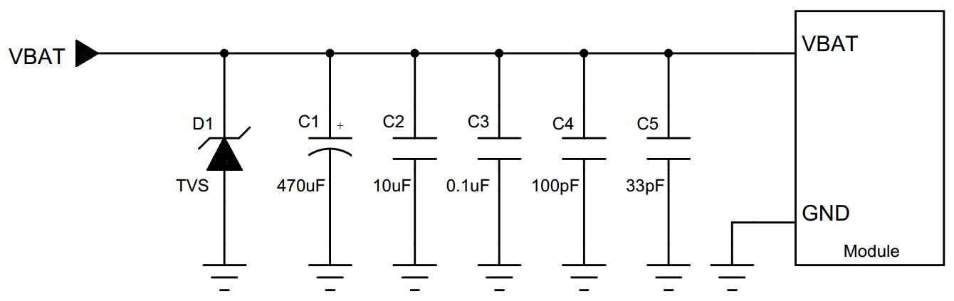

* 模组供电典型值为3.8V，VBAT推荐PCB布线线宽度大于等于2.5mm。
* TVS管D1的反向工作电压VRWM≥4.5V，峰值功率Ppp≥2800W（tp=8/20uS）。带浪涌保护功能，需要靠近电源输入接口放置，确保电源浪涌电压进入到后端电路前即被钳位，保护后端器件及模组。
* C1可选择大容量的钽电解电容（220μF或100μF）或者铝电解电容（470μF或1000μF），可以提高电源的瞬间大电流续流能力，耐压值大于电源电压的2倍。
* 靠近模组位置放置低ESR的旁路电容（C2、C3、C4、C5），滤除电源中的高频干扰。

若需要控制电源供电，推荐如下电路设计：

推荐电源设计2

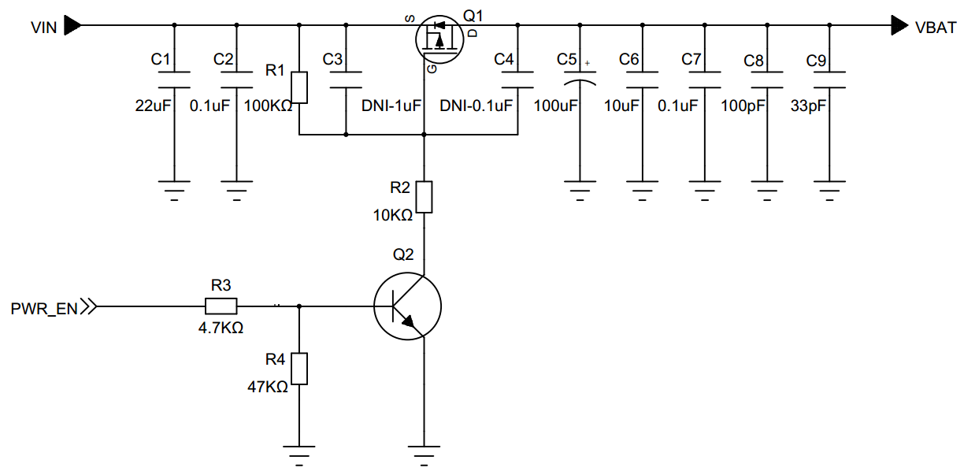

* Q1选择增强型P-MOSFET，要选择耐压高（Vdss=-12V），漏极电流高（ID(MAX)=-3.5A），导通电阻低的器件。
* Q2选择NPN普通三极管。请注意R3、R4的阻值，考虑到低温下，三极管基极导通电压会上升，建议R3取值范围1kΩ~10kΩ，R4取值至少为R3的10倍。
  + - 1. PCB布局

供电电源在输出端必须放置ESR电容器，抑制尖峰电流。电源输入端的放置TVS管，抑制电压尖峰，保护后端器件。电路设计固然重要，但是器件布局和走线也同样重要。下面概括电源设计中的几个要点：

* TVS可吸收瞬时大功率脉冲，能承受瞬时脉冲电流峰值可达几十甚至上百安培，钳位响应时间极短。TVS应尽量靠近接口处放置，确保浪涌电压可以在脉冲耦合到邻近PCB导线之前即被钳位。
* 旁路电容需要靠近模组电源引脚放置，滤除电源中的高频噪声信号。
* 模组主电源回路，PCB走线宽度要确保能安全通过2.5A电流，且不能有明显的回路压降。要求PCB走线宽度至少为2.5mm，保证电源部分的地平面尽量完整。尽量使电源走线短而粗。

### VDD_1P8

|  |  |
| --- | --- |
|  | VDD_1P8电源在模组正常开机后，输出1.8V电平，即使在休眠状态下也无法关闭，模组关机或关闭VBAT电源后，VDD_1P8无输出。VDD_1P8仅用于电平转换，不作其它用途。 |

N725模组提供1路VDD_1P8输出，可提供1.8V电压，最大输出电流为50mA。仅用于接口电平转换和数字IO上拉供电，不作其它用途。

### VBACKUP

VBACKUP用于GNSS的热启动功能，为模组的GNSS单元的RTC和备份RAM供电，当主电源VBAT掉电后，模组仍能保留部分关键的星历数据及历书，以实现热启动功能。VBACKUP供电电压为1.8V。

## 控制接口

|  |  |
| --- | --- |
|  | PWRKEY_N与PWRKEY_P功能二选一。 |

|  |  |  |  |  |
| --- | --- | --- | --- | --- |
| 管脚名称 | 管脚序号 | I/O | 功能描述 | 备注 |
| RESET_N | 32 | DI | 模组开关机&复位控制 | 低脉冲触发有效。 |
| PWRKEY_N | 33 | DI | 模组开关机&复位控制 | 低脉冲触发有效，可通过低脉冲脉宽控制模组开机和关机，默认上拉电源为VBAT。 |
| PWRKEY_P | 34 | DI | 模组开机控制 | 高电平触发有效，不使用则悬空。 |

### 开机

模组开机功能说明

|  |  |  |
| --- | --- | --- |
| 开机触发方式 | 关机方式 | 风险说明 |
| 脉冲控制 | 外部MCU控制PWRKEY_N低电平>2s释放后关机。 | 当模组正常工作时，禁止直接切断模组电源，以避免损坏模组内部的闪存（Flash）。 |
| 自动开机 | 先使用AT命令关机，然后给模组掉电。 | 使用AT命令实现模组关机，需要给模组掉电，否则模组关机后会再次开机。 |

|  |  |
| --- | --- |
|  | 在控制PWRKEY_N之前，需确保VBAT电压已经稳定。建议在VBAT供电电压稳定后的50ms之后再执行控制PWRKEY_N的操作。 |

N725模组支持以下开机方式：

* 脉冲控制模组开机，如图 5-4所示。
* 上电自动开机，如图 5-5所示。
  + - 1. 脉冲控制模组开机

模组在关机状态下，PWRKEY_N管脚输入大于0.5s且小于2s的低电平脉冲信号可触发模组开机。PWRKEY_N开机参考设计如下：

脉冲控制模组开机

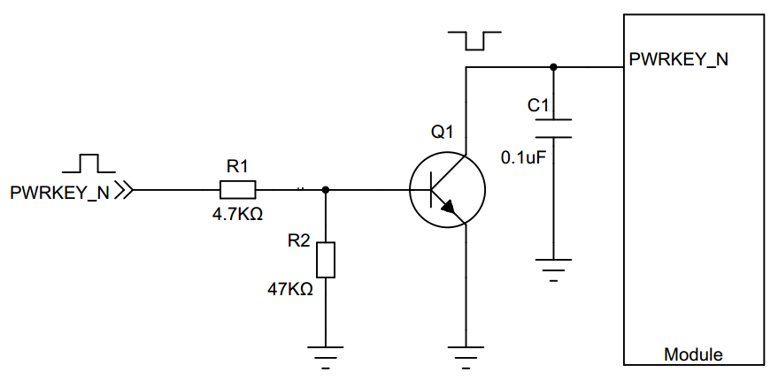

* + - 1. 上电自动开机

PWRKEY_P为高电平开机管脚。将PWRKEY_P管脚上拉至VBAT，模组上电自动开机。PWRKEY_P开机参考设计如下：

上电自动开机参考设计

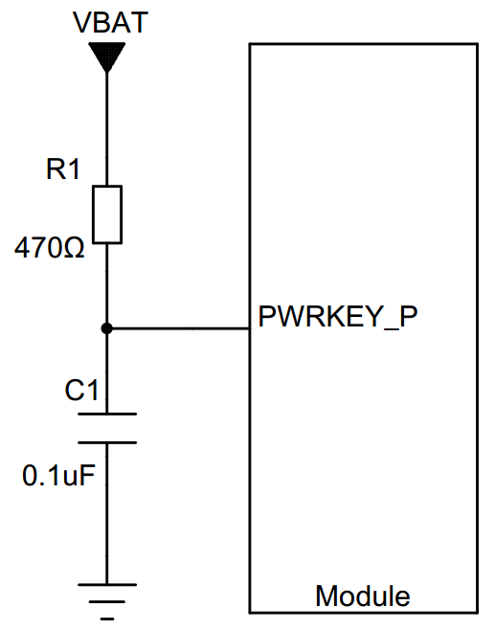

* + - 1. 开机流程

开机时间≥10s。开机时序见下图：

PWRKEY_N开机时序图



PWRKEY_P开机时序图



|  |  |
| --- | --- |
|  | 模组在触发开机后需要初始化， VDD_1P8有电压输出时，串口开机流程还未完成，无法正常通信。开机时间因模组软件差异会有不同。 |

### 关机

|  |  |
| --- | --- |
|  | 当模组正常工作时，禁止直接切断模组电源，以避免损坏模组内部的闪存（Flash）。建议先通过PWRKEY_P _N或者 AT 命令使模组关机后，再断开电源。  使用 AT 命令关机时，请确保在关机命令执行后 PWRKEY_N 一直处于高电平状态,PWRKEY_P处于低电平状态；否则模组完成关机后，电源未断开，则模组会自动再次开机  当采用PWRKEY_P上电自动开机的设计时，只能使用掉电的方式将模组关机。模组的PWRKEY_N将不能实现关机。 |

模组在正常开机状态下，PWRKEY_N管脚输入大于2s且小于4s的低电平脉冲信号可触发模组关机。参考设计如图 5-4。

* + - 1. 关机流程

可通过两种方法实现模组关机：硬关机和软关机。

软关机通过AT指令实现，具体指令可参考《Neoway_ N725_AT命令手册》。

硬关机通过PWRKEY_N管脚实现。在模组正常工作状态下，模组硬关机流程如下图：

硬关机流程图



|  |  |
| --- | --- |
|  | 当模组执行关机流程时，串口完成关机流程后，VDD_1P8停止电压输出。模组软件配置不同，关机时间会有差异。 |

### 复位

模组在正常开机工作状态下，RESET_N管脚输入大于100ms且小于500ms的低电平脉冲信号可触发模组复位。复位流程如图 5-10所示。

当模组的软件运行死机时，RESET_N需拉低大于2s，即可触发模组复位。复位流程如图 5-11所示。

复位参考设计如图 5-9所示。

脉冲控制模组复位

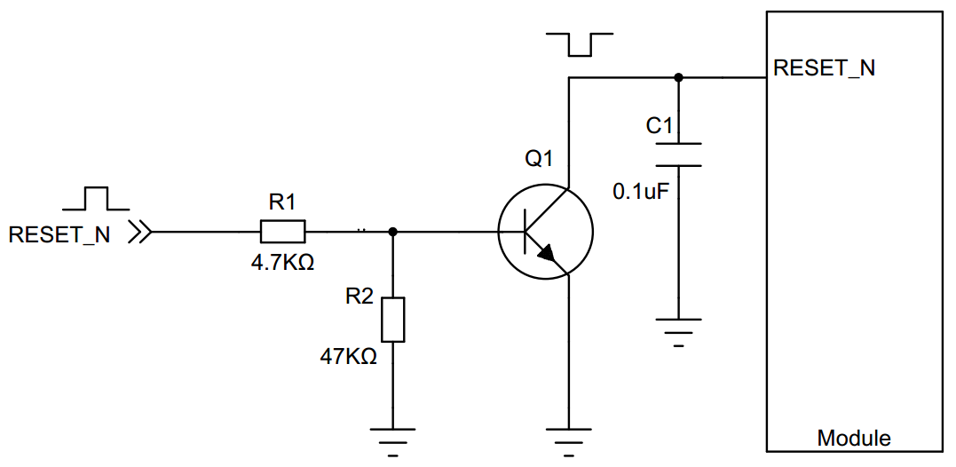

原理图设计注意事项：

* Q1的器件选型推荐VCE(sat) <=0.2V@IC=50mA。
  + - 1. 复位流程

模组复位流程1



模组复位流程2



## 外设接口

N725模组提供多种外设接口。

本节所有参考设计中，模组外设接口管脚命名包含的收发方向基于模组而言，外设管脚命名则基于外设器件本身。如模组的UART_TXD表示模组发送数据的管脚，MCU_RXD是MCU接收数据的管脚。设计过程中，应注意管脚信号命名是基于模组还是外部设备。

### USB

|  |  |
| --- | --- |
|  | USB_ID信号与WLAN_EN信号同时仅能使用其中之一。 |

|  |  |  |  |  |
| --- | --- | --- | --- | --- |
| 管脚名称 | 管脚序号 | I/O | 功能描述 | 备注 |
| USB_VBUS | 40 | PI | USB插入检测管脚 | Vmin=4.4V  Vnorm=5.0V  Vmax=5.25V |
| USB_DM | 41 | IO | USB数据负信号 | USB 2.0，用于软件下载及数据传输，差分走线阻抗控制90Ω。 |
| USB_DP | 42 | IO | USB数据正信号 |
| USB_ID | 43 | DI | USB ID管脚 | 默认不支持。 |

N725可以通过USB接口实现程序下载、数据通讯及调试等。模组的USB默认为从模式。推荐USB接口电路参考设计如图 5-12。

USB连接电路参考设计

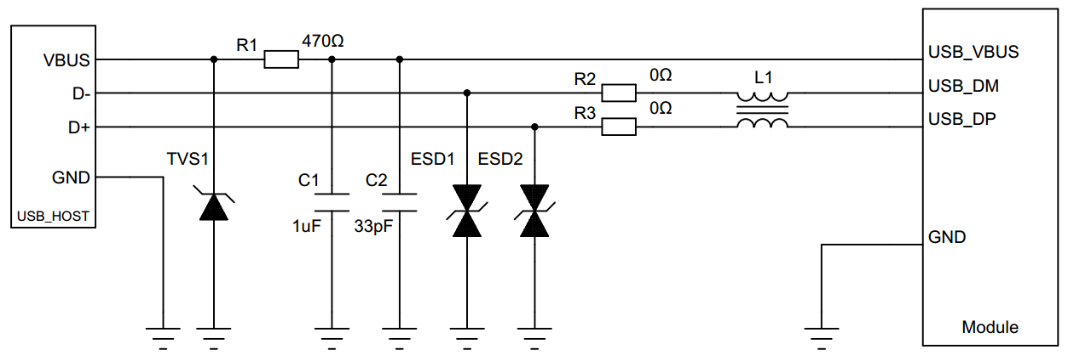

原理图设计注意事项：

* USB_VBUS上并C1（1μF）和C2（33pF）滤波电容，电源线须增加TVS器件。
* USB_DP、USB_DM数据线上的ESD器件（ESD1、ESD2）的结电容须小于0.5pF。
* USB_DP、USB_DM线上串联电阻或共模电感可有效改善USB的EMC性能，串联电阻大小和电感的选型应根据实际USB信号质量来确定。
* 若USB_VBUS保持正常的输入，模组无法进入休眠模式，可在USB_VBUS上加电源开关，由外部MCU控制。

PCB设计注意事项：

* USB_VBUS上的滤波电容，USB数据线上的ESD器件靠近USB连接器放置。
* USB数据线需要采用差分走线，差分阻抗需控制为90Ω，建议在内层走线并立体包地与其他信号线隔离。远离晶体走线，射频信号走线等。

### UART

|  |  |  |  |  |
| --- | --- | --- | --- | --- |
| 管脚名称 | 管脚序号 | I/O | 功能描述 | 备注 |
| AP_UART1_TXD | 46 | DO | 数据发送 | 开机时有LOG输出。  OPEN版本用于输出LOG，  标准版本用于通AT。 |
| AP_UART1_RXD | 47 | DI | 数据接收 |
| CP_UART_TXD | 69 | DO | 数据发送 | OPEN版本用于数据通信，  标准版本用于输出LOG。 |
| CP_UART_RXD | 70 | DI | 数据接收 |
| CP_UART_CTS | 84 | DI | 用户允许模组发送数据 | 不使用则悬空 |
| CP_UART_RTS | 87 | DO | 模组请求用户发送数据 |
| UART2_RXD | 85 | DO | 数据接收 | 带GNSS功能的模组不支持UART2接口。 |
| UART2_TXD | 86 | DI | 数据发送 |

CP_UART接口支持硬件流控，波特率最高支持3.6Mbps，非硬件流程模式波特率最高支持921600pbs。AP_UART1、UART2接口波特率最高支持921600bps。模组的UART接口均为1.8V电平，连接示意如图 5-13所示。

UART连接示意图

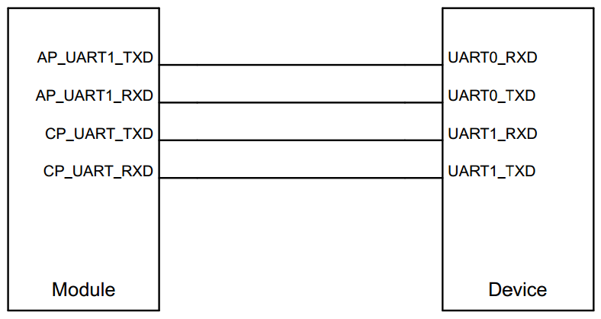

原理图设计注意事项：

* 请注意信号流向与连接的对应关系。
* 禁止使用二极管做电平转换。

如果UART和MCU逻辑电平不匹配，需要做电平转换。根据不同逻辑电平和速率要求，推荐三种电平转换电路。

* 如果串口波特率大于115200bps，推荐使用电平转换推荐电路1。如图 5-14所示。

电平转换推荐电路1

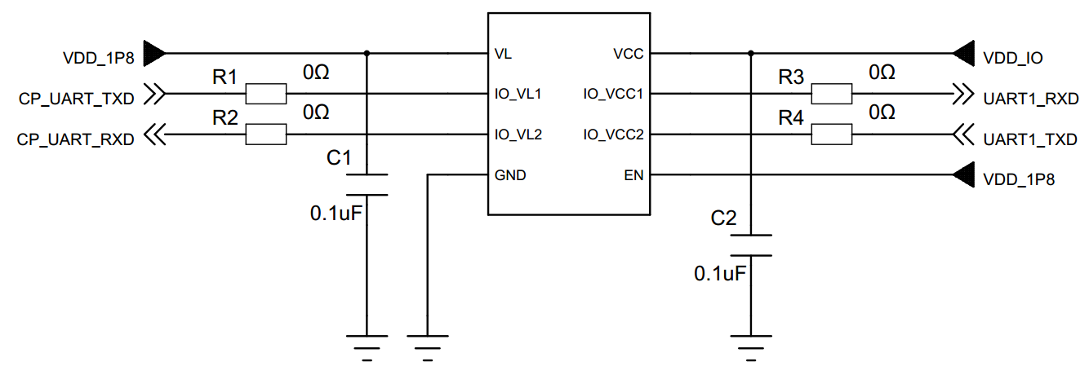

原理图设计注意事项：

* VL是IO_VL1和IO_VL2的参考电压。
* VCC是IO_VCC1和IO_VCC2的参考电压。
* EN是使能脚，图中直接连接VDD_1P8，该电平转换芯片一直处于工作状态。
* UART信号线预留串阻可解决信号边沿过冲问题，如UART信号走线较短或布局空间不足时可考虑删除串阻。

如果串口波特率小于或等于115200bps，推荐使用电平转换推荐电路2，如图 5-15所示。

电平转换推荐电路2

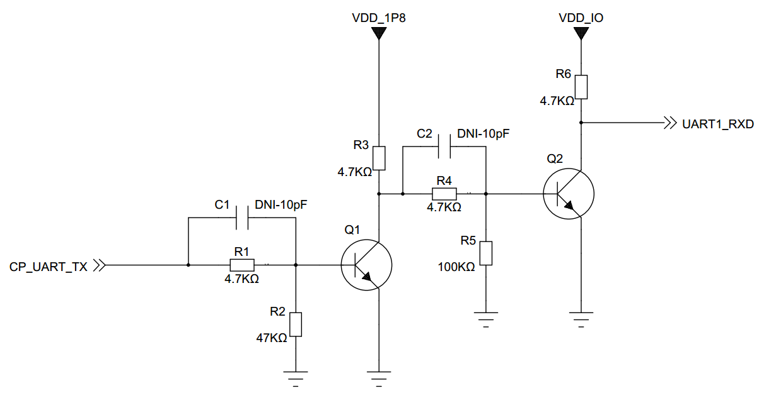

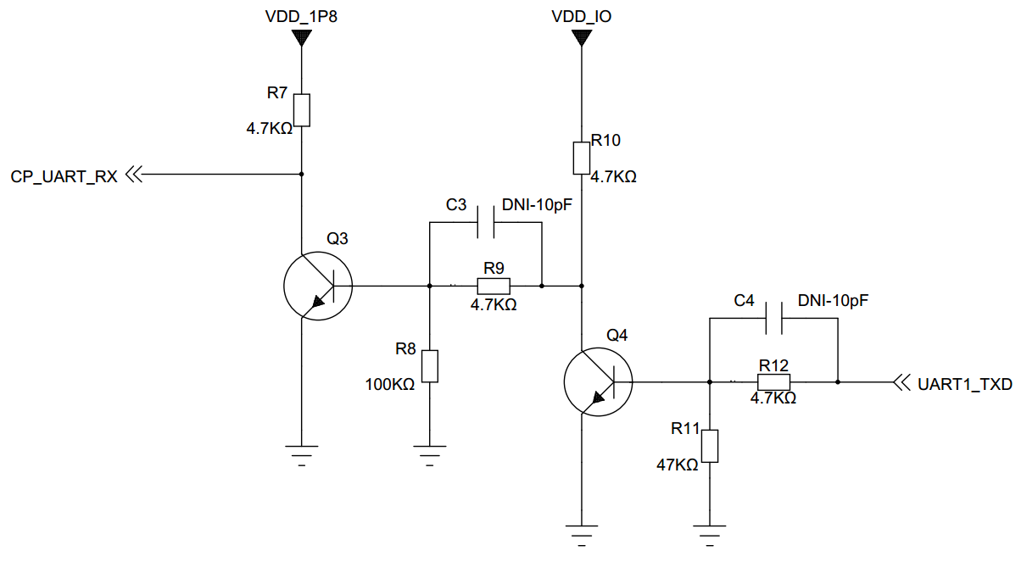

原理图设计注意事项：

* VDD_1P8为模组端IO电压，VDD_IO为Device端IO电压。
* 三极管的基极分压电阻，需要依据实测波形调整并要保证整个工作温度范围内，三极管都能完全导通。
* 预留电容C1~C4的容值需要依据实测波形调整。

### USIM

|  |  |  |  |  |
| --- | --- | --- | --- | --- |
| 管脚名称 | 管脚序号 | I/O | 功能描述 | 备注 |
| USIM_VCC | 35 | PO | USIM电源输出 | 自适应1.8V/3.0V。 |
| USIM_DATA | 36 | B | USIM数据输入、输出 | 需上拉4.7kΩ电阻至USIM_VCC。 |
| USIM_CLK | 37 | DO | USIM时钟输出 | 不用则悬空。 |
| USIM_RESET | 38 | DO | USIM复位 | 不用则悬空。 |
| USIM_DET | 39 | DI | USIM检测 | 如不使用，必须有47kΩ上拉电阻接到VDD_1P8。 |

N725仅支持一个USIM卡接口。USIM卡接口参考设计如图 5-16所示。

USIM卡接口参考设计

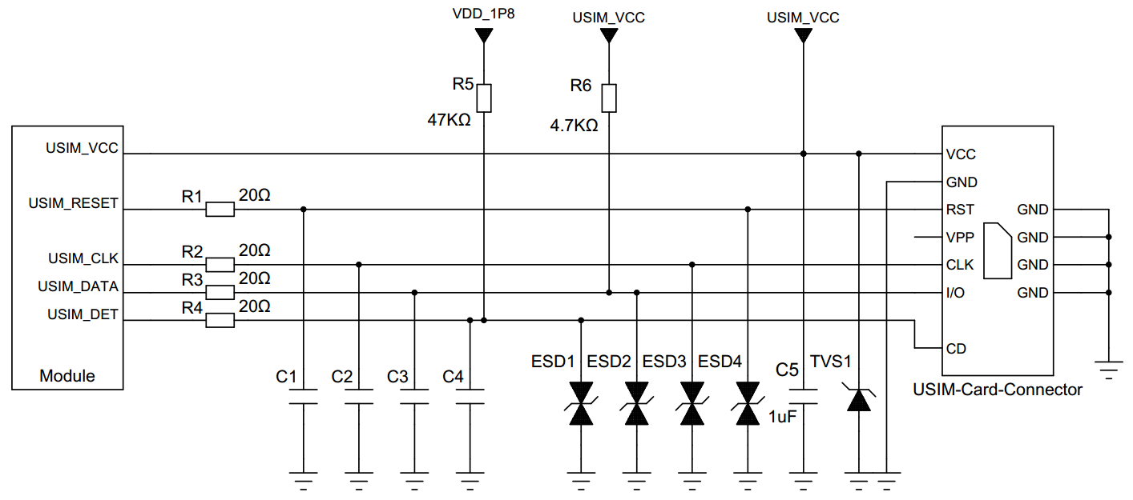

原理图设计注意事项：

* 其中USIM_VCC为USIM卡供电电源。仅用作USIM卡供电，禁止给其他负载供电。
* USIM_DATA管脚外部设计必须上拉4.7kΩ电阻到USIM_VCC。
* 在电磁环境复杂的应用中，对ESD防护要求高，建议在各信号线上配置ESD防护器件（结电容不大于7pF）。
* 在USIM_DATA，USIM_RESET，USIM_CLK，USIM_DET管脚上，靠近卡座的地方串联一个不大于20Ω的电阻，可以有效地改善ESD性能。
* C1-C4为信号线上的高频滤波电容，容值不大于10pF，默认不贴，容值需要根据波形调整。
* N725模组支持USIM卡检测，USIM_DET管脚为1.8 V中断管脚。中断检测的电路设计取决于USIM卡座的结构，其原理是：USIM卡插入前与插入后，检测脚的电平发生了翻转。

图 5-16所示电路的USIM卡检测逻辑为：USIM卡插入前，卡座检测脚悬空，USIM_DET脚被外部拉高电平；USIM卡插入后，卡座检测脚接地，此时低电平表示检测到USIM卡，高电平则表示未检测到。如不使用插入检测功能，可参考图 5-17设计。

|  |  |
| --- | --- |
|  | SIM卡热插拔功能需要对应的固件版本支持，对应不同的卡座类型，也需要固件做对应的配置。如需使用SIM卡热插拔功能，建议与有方科技FAE咨询确认。 |

USIM卡（不带热插拔功能）接口参考设计

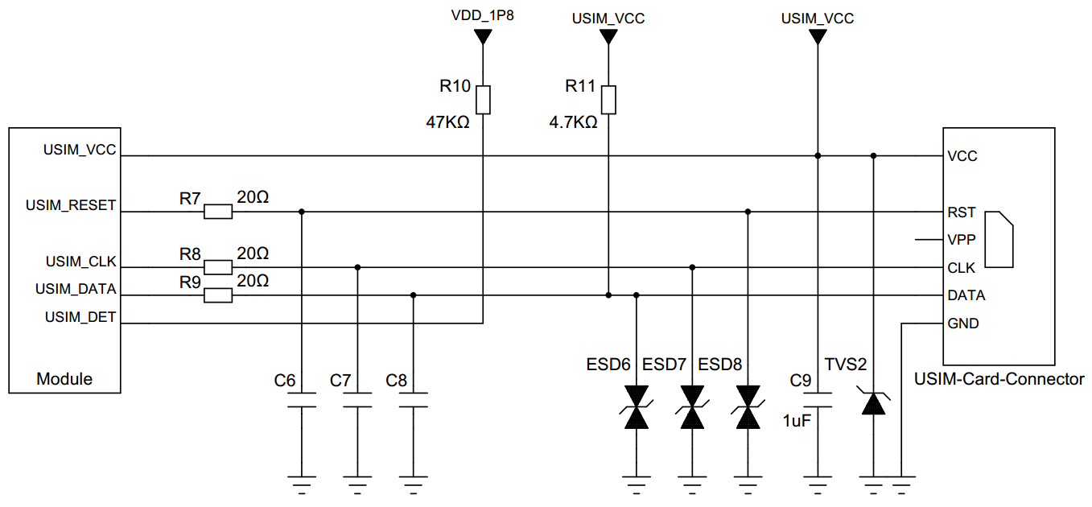

### I2S/PCM

|  |  |
| --- | --- |
|  | I2S_MCLK禁止在模组外部加上拉或下拉电阻。 |

|  |  |  |  |  |
| --- | --- | --- | --- | --- |
| 管脚名称 | 管脚序号 | I/O | 功能描述 | 备注 |
| I2S_MCLK | 64 | DO | I2S主时钟 | 不使用则悬空。 |
| I2S_WS | 65 | B | I2S/PCM同步信号 | 不使用则悬空。 |
| I2S_SCLK | 66 | DO | I2S/PCM数据时钟 | 不使用则悬空。 |
| I2S_TX | 67 | DO | I2S/PCM数据发送 | 不使用则悬空。 |
| I2S_RX | 68 | DI | I2S/PCM数据接收 | 不使用则悬空。 |

I2S/ PCM复用接口，接口电平为1.8V。参考设计如下。

I2S参考设计

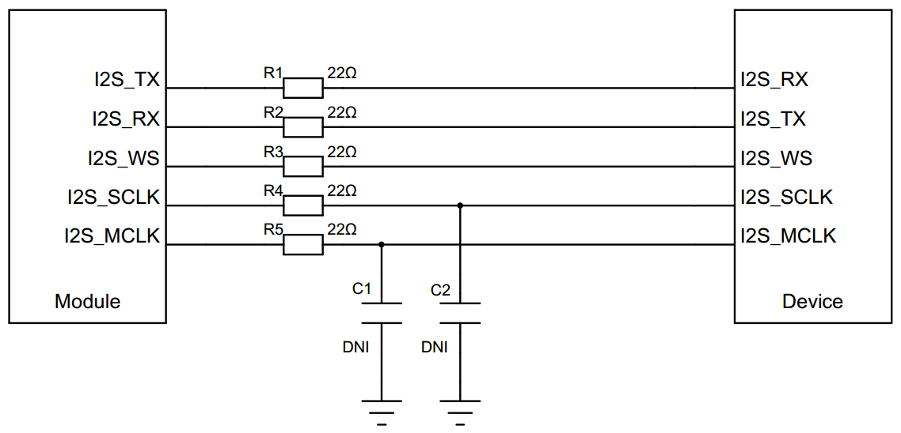

原理图设计注意事项：

* R1~R5阻值和C1、C2的需要根据信号波形质量调整。
* 建议在内层走线并立体包地与其他信号线隔离。远离晶体走线，射频信号走线等。

### SDC/MMC接口

|  |  |  |  |  |
| --- | --- | --- | --- | --- |
| 管脚名称 | 管脚序号 | I/O | 功能描述 | 备注 |
| SDC_PWR_EN | 2 | DO | SD/MMC外部供电电源使能控制 | 不使用则悬空。 |
| SDC_DATA_2 | 3 | B | SD/MMC数据位2 | 不使用则悬空。 |
| SDC_DATA_3 | 4 | B | SD/MMC数据位3 | 不使用则悬空。 |
| SDC_CMD | 5 | DO | SD/MMC命令控制 | 不使用则悬空。 |
| SDC_CLK | 6 | DO | SD/MMC时钟 | 不使用则悬空。 |
| SDC_DATA_0 | 7 | B | SD/MMC数据位0 | 不使用则悬空。 |
| SDC_DATA_1 | 8 | B | SD/MMC数据位1 | 不使用则悬空。 |
| SDC_DET | 96 | DI | SD/MMC检测输入 | 不使用则悬空。 |

SDC/MMC接口，支持1.8V/2.8V双电压。接口特性如下：

* 支持SD 3.0和MMC/eMMC 4.5.1标准规范。最高容量支持128GB。
* 支持的模式：DS、HS、HS200、SDR12、SDR25、SDR50、SDR104、DDR50。

SD卡参考设计

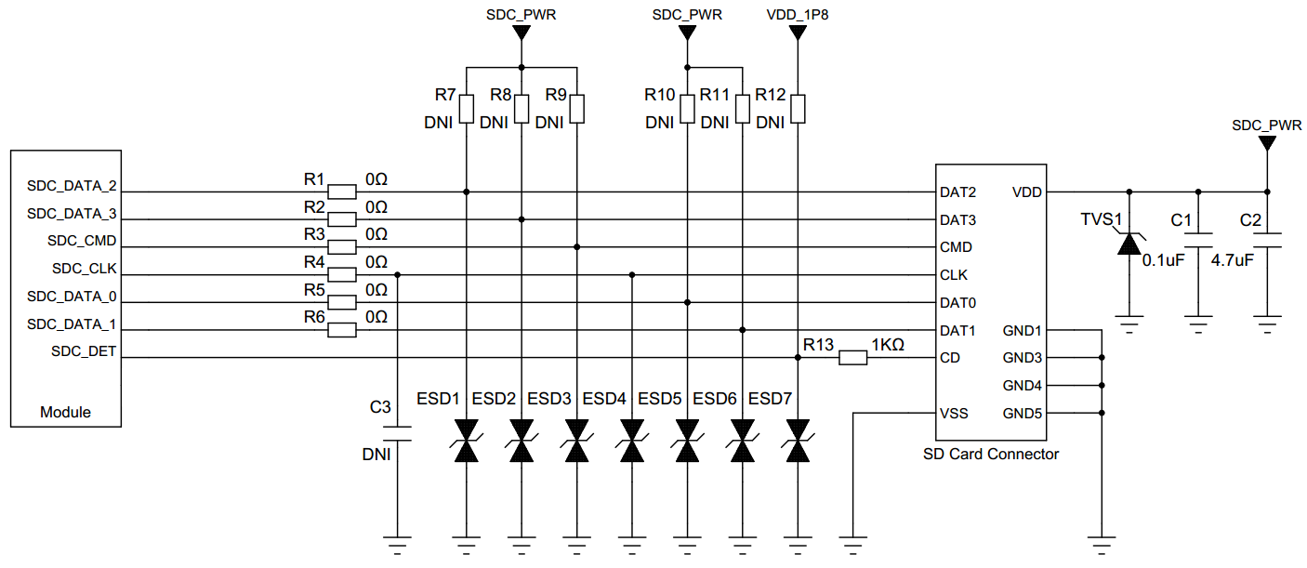

原理图注意事项：

* SD_PWR是SD卡外设驱动电源，需够提供最大400mA电流。为保证供电稳定，需要在SD卡座侧并联4.7uF和0.1uF电容。如果外接支持SDR104的SD卡，建议供电具有1A电流输出能力。
* 参考原理图中的电阻值需要根据信号波形质量调整。
* SDC_PWR_EN和SDC_DET信号只支持1.8V电平。
* SDC/MMC信号上预留上拉电阻。
* SDC/MMC接口信号PCB走线需要等长。

### *PCIe接口

|  |  |  |  |  |
| --- | --- | --- | --- | --- |
| 管脚名称 | 管脚序号 | I/O | 功能描述 | 备注 |
| PCIE_WAKE_IN | 54 | DI | 唤醒输入信号 | 不使用则悬空。 |
| PCIE_RST_N | 55 | DO | 复位输出信号 | 不使用则悬空。 |
| PCIE_CLK_P | 122 | - | PCIe时钟信号正 | 不使用则悬空。 |
| PCIE_CLK_N | 123 | - | PCIe时钟信号负 | 不使用则悬空。 |
| PCIE_TXP | 124 | - | PCIe发送数据正 | 不使用则悬空。 |
| PCIE_TXN | 125 | - | PCIe发送数据负 | 不使用则悬空。 |
| PCIE_RXP | 126 | - | PCIe接收数据正 | 不使用则悬空。 |
| PCIE_RXN | 127 | - | PCIe接收数据负 | 不使用则悬空。 |

PCIe Gen1 接口，1 组数据通道，只支持主模式。可连接WIFI芯片。

### SPI

|  |  |  |  |  |
| --- | --- | --- | --- | --- |
| 管脚名称 | 管脚序号 | I/O | 功能描述 | 备注 |
| SPI2_CLK | 9 | DO | 时钟信号 | 不使用则悬空。 |
| SPI2_CS_N | 10 | DI | 从设备片选信号 | 不使用则悬空。 |
| SPI2_MISO | 11 | DI | 主设备输入，从设备输出 | 不使用则悬空。 |
| SPI2_MOSI | 12 | DO | 主设备输出，从设备输入 | 不使用则悬空。 |

SPI接口，默认支持主模式，SPI接口为1.8V电平。连接示意图如下。

SPI连接示意图

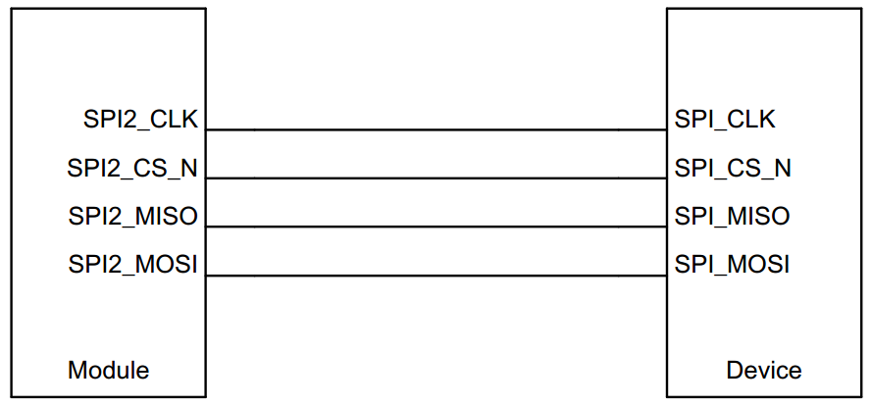

### I2C

|  |  |  |  |  |
| --- | --- | --- | --- | --- |
| 管脚名称 | 管脚序号 | I/O | 功能描述 | 备注 |
| I2C_SDA | 81 | B | I2C数据 | 外部需要上拉电阻。 |
| I2C_SCL | 82 | DO | I2C时钟 | 外部需要上拉电阻。 |

I2C接口特性参数

|  |  |  |
| --- | --- | --- |
| IO电平 | 支持模式 | 支持速率 |
| 1.8V | Standard-mode(标准模式) | 100kbps |
| Fast-mode(快速模式) | 400kbps |

I2C接口，默认支持主模式，I2C参考设计如下。

I2C参考设计

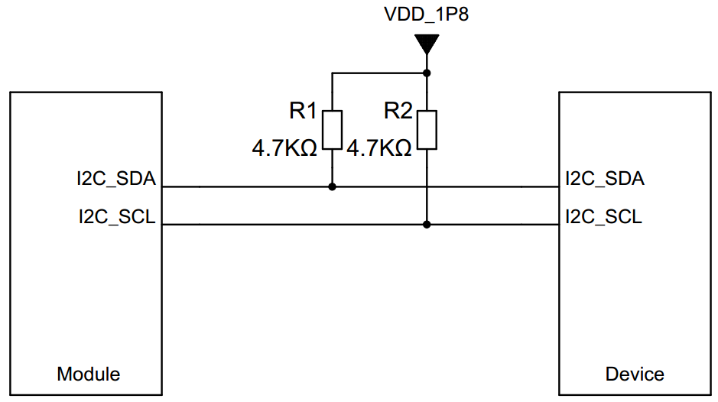

## 网络和连接

N725模组支持以太网、Wi-Fi网络连接方式。

### Ethernet

* + - 1. RMII/RGMII

|  |  |  |  |  |
| --- | --- | --- | --- | --- |
| 管脚名称 | 管脚序号 | I/O | 功能描述 | 备注 |
| RGMII_RX_D0 | 19 | DI | 接收数据位0 | 不使用则悬空。 |
| RGMII_RX_D1 | 18 | DI | 接收数据位1 | 不使用则悬空。 |
| RGMII_RX_D2 | 112 | DI | 接收数据位2 | 不使用则悬空。 |
| RGMII_RX_D3 | 113 | DI | 接收数据位3 | 不使用则悬空。 |
| RGMII_RX_DV | 24 | DI | 接收数据有效 | 不使用则悬空。 |
| RGMII_RX_CLK | 21 | DI | 接收时钟 | 不使用则悬空。 |
| RGMII_TX_D0 | 16 | DO | 发送数据位0 | 不使用则悬空。 |
| RGMII_TX_D1 | 15 | DO | 发送数据位1 | 不使用则悬空。 |
| RGMII_TX_D2 | 108 | DO | 发送数据位2 | 不使用则悬空。 |
| RGMII_TX_D3 | 109 | DO | 发送数据位3 | 不使用则悬空。 |
| RGMII_TX_CLK | 110 | DO | 发送时钟 | 不使用则悬空。 |
| RGMII_TX_EN | 13 | DO | 发送数据使能 | 不使用则悬空。 |
| ETH_INT_N | 25 | DI | 中断信号输入 | 不使用则悬空。 |
| WAKE_ON_WIRELESS/  ETH_RST_N | 60 | DO | 复位信号输出 | 不使用则悬空。 |
| WLAN_PWR_EN/  ETH_PWR_EN | 63 | DO | 外部PHY芯片供电电源使能控制 | 不使用则悬空。 |

N725提供的RMII/RGMII复用接口用于以太网连接，仅支持1.8V电平，下图为连接示意图。

RGMII接口连接示意图

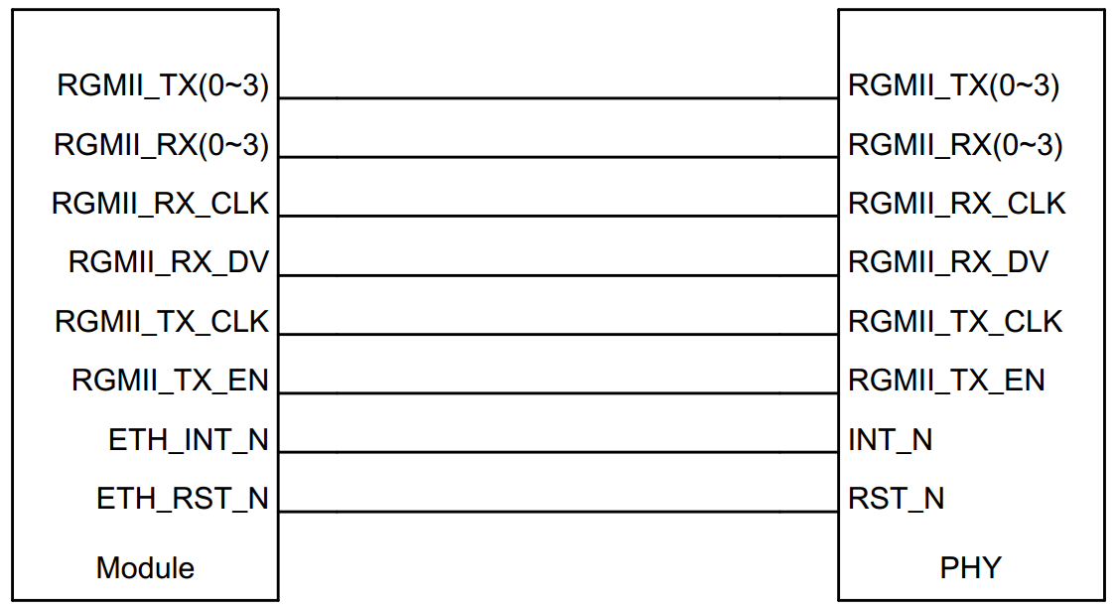

RMII接口连接示意图

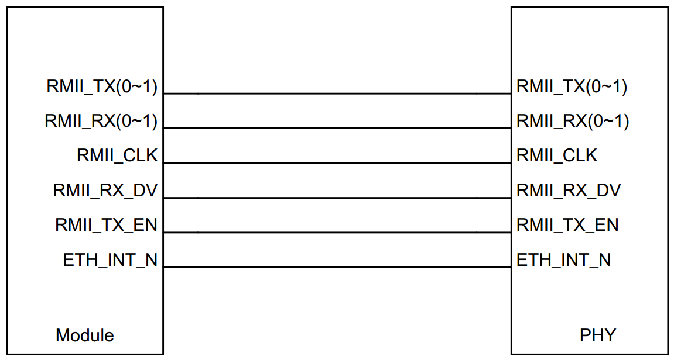

原理图设计注意事项：

* RGMII/RMII连接请注意连线的对应关系，具体请详细阅读PHY芯片手册。

PCB设计注意事项：

* RGMII/RMII走线需做等长控制，单端阻抗控制50Ω。建议在内层走线并立体包地与其他信号线隔离。远离晶体走线，射频信号走线等。
  + - 1. MDIO与PHY

|  |  |  |  |  |
| --- | --- | --- | --- | --- |
| 管脚名称 | 管脚序号 | I/O | 功能描述 | 备注 |
| MDIO_CLK | 22 | DO | MDIO时钟 | - |
| MDIO_DATA | 23 | B | MDIO数据 | 需要外部接4.7kΩ上拉电阻。 |

MDIO与PHY芯片参考设计如下图所示。

MDIO与PHY芯片参考设计

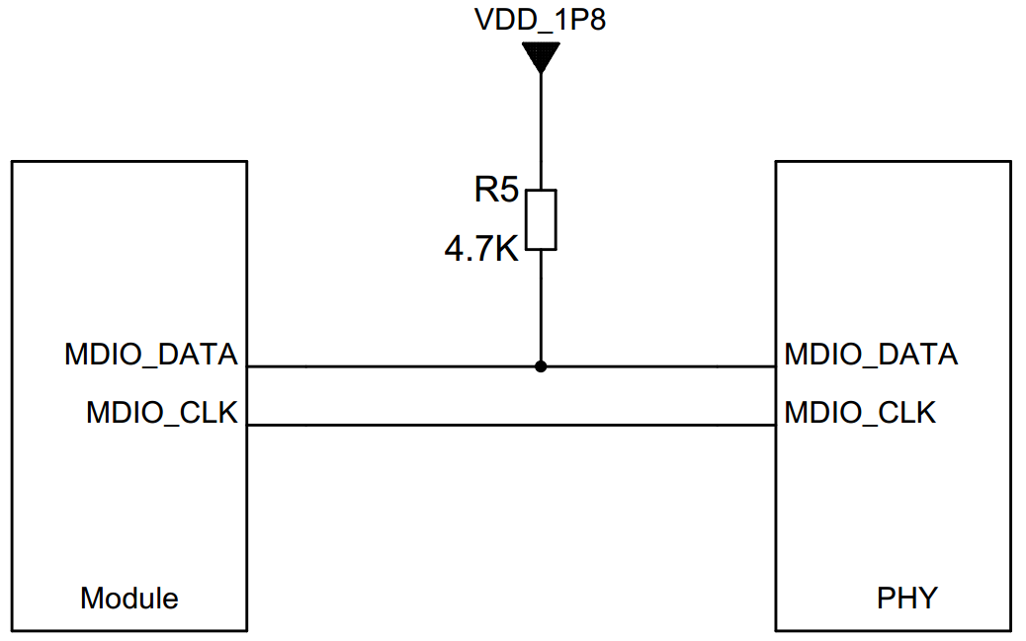

### WLAN

|  |  |  |  |  |
| --- | --- | --- | --- | --- |
| 管脚名称 | 管脚序号 | I/O | 功能描述 | 备注 |
| WLAN_SDIO_CMD | 54 | B | SDIO命令控制 | 不用则悬空。 |
| WLAN_SDIO_CLK | 55 | DO | SDIO时钟 | 不用则悬空。 |
| WLAN_SDIO_DATA0 | 56 | B | SDIO数据位0 | 不用则悬空。 |
| WLAN_SDIO_DATA1 | 57 | B | SDIO数据位1 | 不用则悬空。 |
| WLAN_SDIO_DATA2 | 58 | B | SDIO数据位2 | 不用则悬空。 |
| WLAN_SDIO_DATA3 | 59 | B | SDIO数据位3 | 不用则悬空。 |
| WAKE_ON_WIRELESS | 60 | DO | WLAN唤醒控制脚 | 不用则悬空。 |
| WLAN_SLEEP_CLK | 61 | DO | WIFI休眠时钟信号 | 时钟频率：32KHz，不使用则悬空。 |
| WLAN_EN | 62 | DO | WLAN使能控制 | 不用则悬空。 |
| WLAN_PWR_EN | 63 | DO | WLAN外部电源使能控制 | 不用则悬空。 |

WLAN接口，仅支持1.8V电压。接口特性如下：

* 支持SD 3.0和MMC/eMMC 4.5.1标准规范。
* 支持的模式：DS、HS、HS200、SDR12、SDR25、SDR50、SDR104、DDR50。

WLAN接口连接示意图如下图所示。

WLAN连接示意图

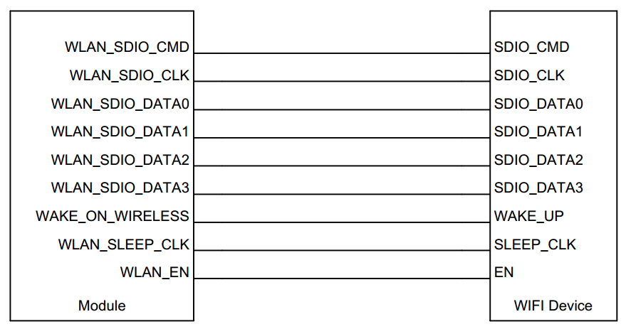

原理图设计注意事项：

* WLAN休眠时钟建议优先使用WLAN芯片外挂32KHz晶体方案。WLAN_SLEEP_CLK频率为32KHz，建议靠近模组预留RC电路。
* WLAN_SDIO_CLK建议靠近模组预留RC电路，RC的阻值和容值应依据实际信号质量调整。

PCB设计注意事项：

* SDIO接口需要控制等长，走线阻抗控制为50Ω。

## 射频接口

|  |  |  |  |  |
| --- | --- | --- | --- | --- |
| 管脚名称 | 管脚序号 | I/O | 功能描述 | 备注 |
| ANT_MAIN | 76 | - | 2G/3G/4G主天线管脚 | 50Ω阻抗特性。 |
| ANT_GNSS | 92 | - | GNSS天线 |
| ANT_DIV | 94 | - | 分集天线管脚 |

### ANT_MAIN/ANT_DIV天线接口

N725模组的MAIN/DIV天线接口要求50Ω阻抗特性，从模组接口到天线之间的走线也需要控制在阻抗范围内。因此为保证射频性能，需要在中间需要增加匹配网络，匹配网络一般分为L型，T型，π型三种，分别如下图所示，推荐使用π型网络。

L型匹配网络示意图

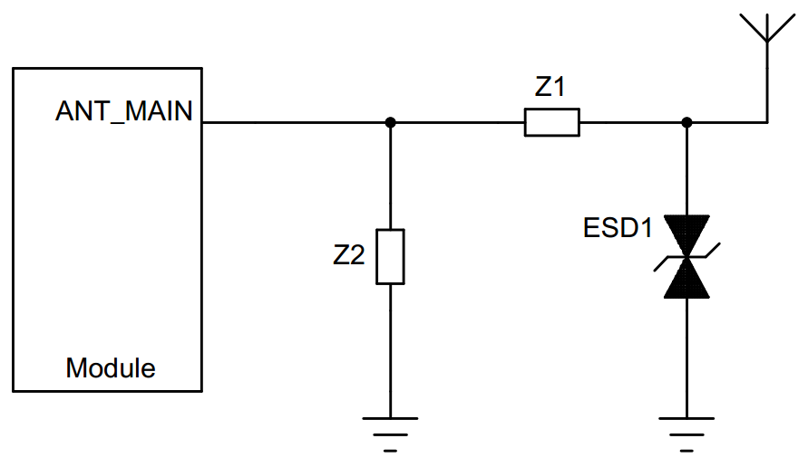

T型匹配网络示意图

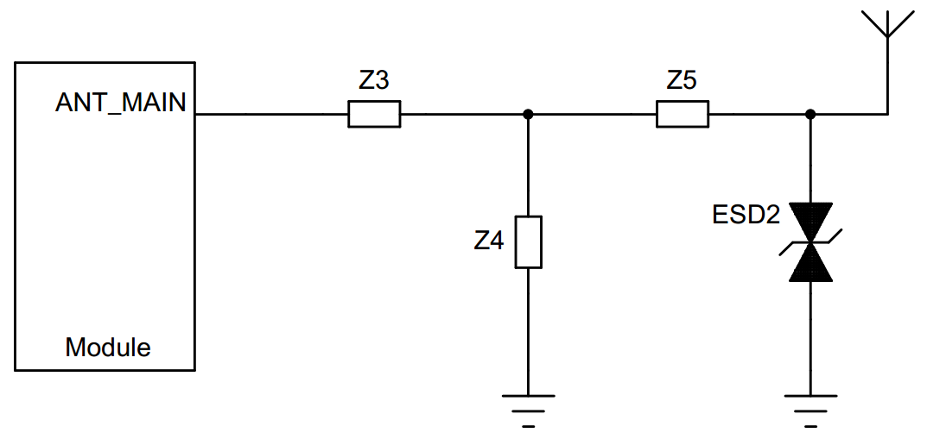

π型匹配网络示意图

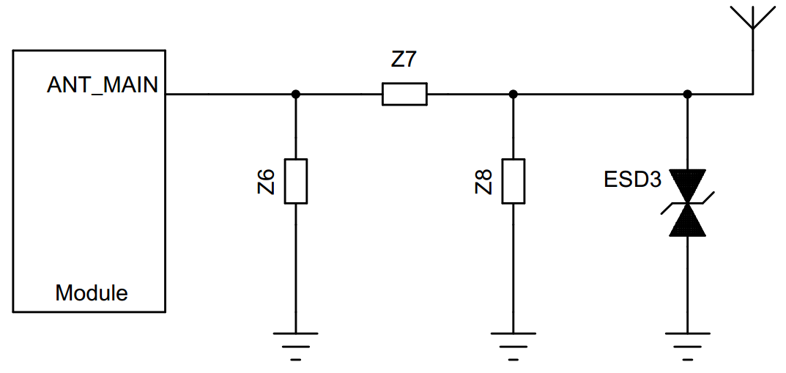

原理图设计注意事项：

* 以上射频匹配电路中的元器件是电容，电感与0Ω电阻元器件的组合，且RLC器件尽量靠近天线端口。
* 如果在天线上有引入静电的情况，建议增加静电防护，可使用超低结电容的ESD器件，推荐使用结电容小于0.5pF的ESD器件，推荐反向击穿电压为15V以上的ESD器件。

PCB设计注意事项：

* 射频线周围要用接地铜箔包裹，接地铜箔要均匀多打接地过孔，走线阻抗要求控制50Ω。
* 模组管脚和射频线之间的PCB走线，需要进行50Ω阻抗控制，且长度尽量短。
* 如果使用SMA头射频座，为减小RF焊盘较大导致寄生电容较大而引起的天线性能降低的可能性，模组射频焊盘下第一层和第四层或对多层板全部都挖空，如下图所示。

射频部分PCB推荐

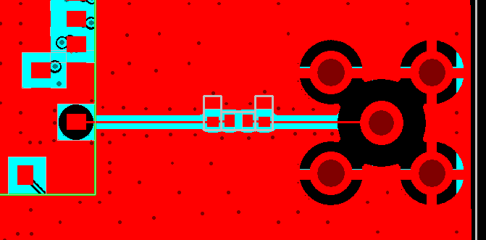

* ANT_MAIN和ANT_DIV的位置要保持在一个合理的距离，避免相互间干扰，影响接收性能。
* 模组射频信号以及射频相关的元器件的位置布局，应注意远离数字电路、开关电源、电源变压器、功率电感或时钟等。

### ANT_GNSS天线接口

|  |  |
| --- | --- |
|  | N725-EA如需使用eCall功能，必须增加外置LNA或使用有源天线。LNA及有源天线的技术要求，请参考本章节 |

* + - 1. GNSS阻抗控制

N725模组的92管脚为GNSS的射频接口，其阻抗特性要求为50Ω，GNSS射频在模组内部结构如下图所示。

GNSS接口模组内部连接图



* + - 1. GNSS有源天线参考设计

GNSS天线接收GNSS卫星信号后，经过有源天线内部的前端LNA（低噪声放大器）放大后输出，经过馈线和PCB走线送入到N725模组的管脚ANT_GNSS。GNSS有源天线参考设计如下图所示。

GNSS有源天线参考设计

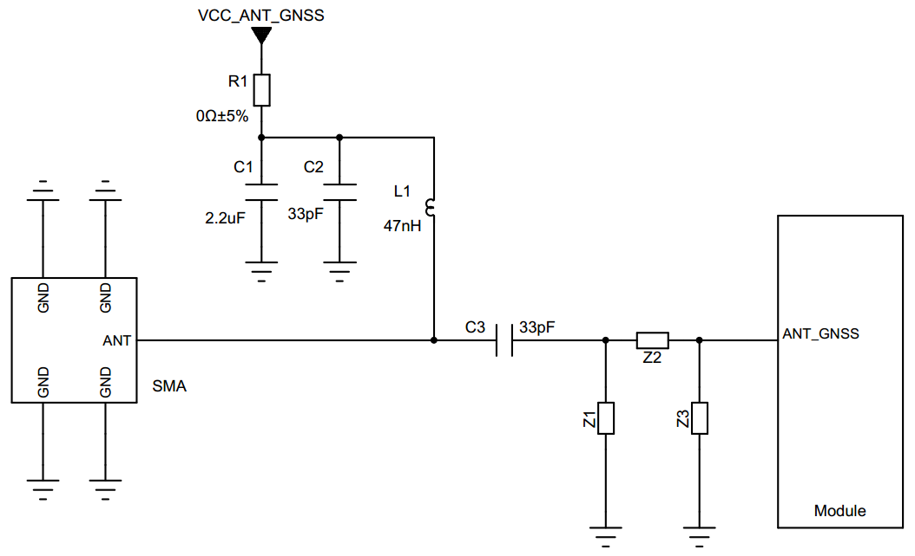

原理图注意事项：

* 如果使用有源天线，有源天线增益为至少为17dB，不能超过40dB，建议为24-30dB，其噪声系数不高于3dB。
* R1为限流电阻，阻值需要根据有源天线电流的规格来确定。

PCB设计注意事项：

* 模组GNSS接口到天线之间的PCB设计请参考章5.5.1 “ANT_MAIN/ANT_DIV天线接口”的PCB设计注意事项。
* 不论是馈线还是PCB走线，都要求50Ω阻抗控制，并且走线不能太长。有源天线的电源是从天线的信号线通过47nH-100nH的电感完成馈电。
* 常见的有源天线为3.3V~5V供电。有源天线自身功耗较小，但要求低噪声系数LDO通过47nH-100nH的电感给天线供电，如上图所示。
* GNSS射频部分与主天线的布局和走线，在设计上要尽量远离，防止这两部分互相干扰，影响射频性能，如果布局走线设计不好，可能会干扰GNSS，影响性能。
  + - 1. GNSS无源天线参考设计

GNSS天线接收GNSS卫星信号后，经过PCB走线传输到N725模组的管脚ANT_GNSS。GNSS无源天线参考设计如下图所示。

GNSS无源天线参考设计

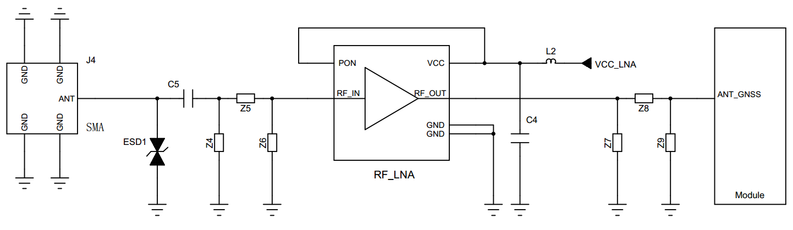

原理图设计注意事项：

* 模组内无LNA，使用无源天线，则外置LNA总增益需至少为17dB，不能超过40dB，建议为24-30dB，其噪声系数不高于0.75dB，可使用两级LNA。
* 根据实际情况，匹配网络与LNA之间可以增加一个SAW。

PCB设计注意事项：

* 为减少噪声对GNSS性能的影响，LNA应尽可能靠近天线放置。
* GNSS天线要远离其他天线，如主天线。
* 模组GNSS接口到天线之间的PCB设计请参考章节5.5.1 “ANT_MAIN/ANT_DIV天线接口”的PCB设计注意事项。

### 天线装配

模组所用的天线，必须符合移动设备标准，驻波比应在1.1到1.5之间，输入阻抗50Ω，使用环境不同，对天线的增益要求也不同。一般情况下，带内增益越大，带外增益越小，天线的性能越好。

模组天线接口可连接胶棒天线、吸盘天线或者内置皮法天线，外部天线和射频管脚连接之间要有良好的屏蔽。如果使用射频缆线连接，要使外部的射频缆线远离所有的干扰源，特别是数字信号及开关电源等。

以下是几种常用的天线装配方式：

* 模组天线采用射频线的连接方式，建议使用Murata（村田）公司的GSC射频连接器，推荐型号为MM9329-2700RA1，具体封装规格如下图所示，外接天线可通过射频线连接外部天线。

村田射频连接器封装规格

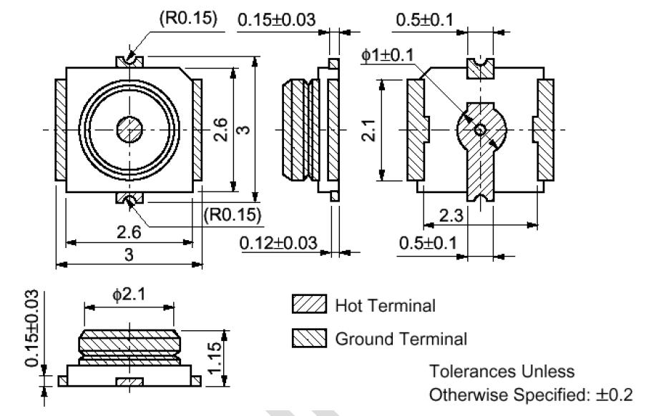

* 射频线通过焊接的方式与模组连接，这种方式存在稳定性、一致性问题和RF性能下降问题，不推荐使用。

连接方式的效果图如下图所示。

模组射频的连接方式



更详尽的内容，请参考天线厂家使用及其说明文档。

## 其他功能接口

|  |  |  |  |  |
| --- | --- | --- | --- | --- |
| 管脚名称 | 管脚序号 | I/O | 功能描述 | 备注 |
| USB_BOOT | 48 | DI | 强制下载升级控制脚 | 开机时将此引脚下拉到GND进入USB下载模式，不使用则悬空。 |
| RING | 78 | DO | 来电信息指示灯控制 | 不使用则悬空。 |
| SLEEP | 79 | DI | 休眠模式控制 | 控制模组休眠，不使用则悬空。 |
| NET_LIGHT | 83 | DO | 网络指示灯控制 | 不使用则悬空。 |

### USB_BOOT

|  |  |
| --- | --- |
|  | 建议对USB_BOOT引脚预留测试点。用于进入USB强制下载模式，进行软件升级。 |

USB_BOOT为强制下载控制管脚。开机时将USB_BOOT管脚下拉到GND，模组即可进入强制下载模式，该功能用于产品因为故障无法正常启动或无法正常运行时的最终处理方式。为方便产品后续的软件升级，建议预留此管脚。可以预留按键或测试点。强制下载参考设计如下图所示，管脚建议预留ESD器件。

强制下载参考设计

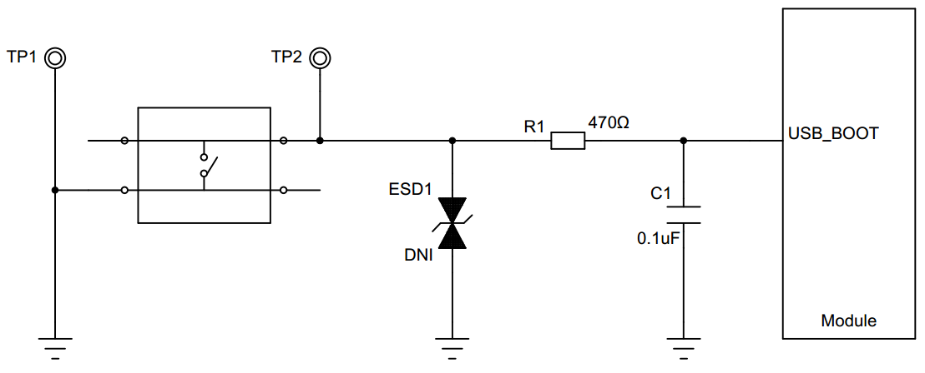

### RING

* 语音来电RING指示

有语音来电时，在振铃过程中，RING管脚输出周期为5s，脉宽为30ms的低脉冲。电话接通后恢复成高电平，如下图所示。

语音来电RING指示



* 短信RING指示

有短信到来时，RING管脚会产生一个35ms脉宽的低脉冲提示。如下图所示。

短信RING指示



### SLEEP

SLEEP管脚是模组休眠模式控制管脚，需要与AT命令配合使用。详细使用方法请参考《Neoway_ N725_AT命令手册》。在休眠模式下，模组也能及时响应来电、短信和数据业务。

流程如下所示：

模组进入休眠模式



休眠模式业务执行流程



模组退出休眠模式基本流程



### NET_LIGHT

NET_LIGHT是模组网络状态指示管脚，模组运行时可根据工作状态的不同而输出不同占空比的PWM波形，驱动LED指示灯按照不同频率闪烁。通过AT指令可以设置LED指示灯按照不同的状态，详细使用方法请参考《Neoway_ N725_AT命令手册》。

NET_LIGHT管脚输出高电平为1.8V，禁止直接用来驱动LED指示灯，推荐用户通过控制三极管来驱动LED指示灯，具体参考设计如下图所示。

利用三极管驱动LED指示灯的连接方式

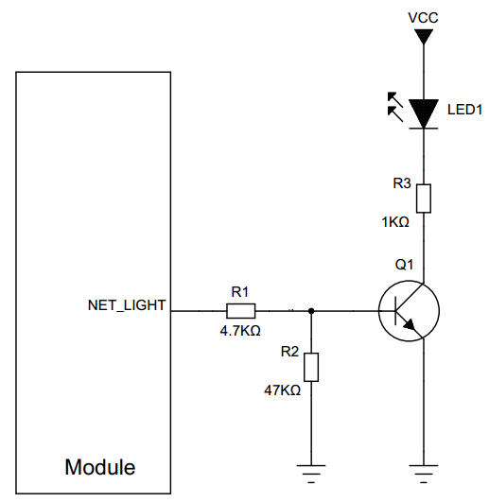

# 电气特性及可靠性

本章介绍N725模组的电气特性及可靠性，包括电源的输入输出电压和电流、不同状态下模组耗流、工作和存储温度范围、ESD防护特性。

## 电气特性

|  |  |
| --- | --- |
|  | 电压过低可能会导致模组无法正常开机；电压过高或开机瞬间电压过冲有能会对模组本身造成永久性损坏。  在使用LDO或DC-DC给模组供电时，需要保证其输出最小2.5A的电流。2.5A电流发生在模组工作在GSM模式最大功率等级下，突发发射时的峰值电流，持续时间短暂，在模组VBAT脚放置大电容可有效增强电源的续流能力，避免电压跌落过大造成模组关机等异常现象。 |

N725电气特性

|  |  |  |  |  |
| --- | --- | --- | --- | --- |
| 参数 | | 最小值 | 典型值 | 最大值 |
| VBAT | Vin | 3.4 V | 3.8 V | 4.2 V |
| Iin | N/A | N/A | 2.5 A |

N725耗流（Typical）

|  |  |  |  |
| --- | --- | --- | --- |
| 状态  制式频段 | Sleep  (mA) | Idle (DRX)  (mA) | Active (mA)@max power |
|
| LTE-FDD: B1, B3, B5, B7, B8, B20, B28 | ≤ 2.32@ DRX=256 | ≤ 20 | ≤ 650 |
| LTE-TDD: B34, B38, B39, B40, B41 | ≤ 2.32@ DRX=256 | ≤ 20 | ≤ 400 |
| WCDMA: B1, B5, B8 | ≤ 2.3@ DRX=256 | ≤ 20 | ≤ 560 |
| GSM900 | ≤ 2.5@ DRX=9 | ≤ 20 | ≤ 560 |
| GSM1800 | ≤ 2.5@ DRX=9 | ≤ 20 | ≤ 400 |

## 温度特性

N725温度特性

|  |  |  |  |
| --- | --- | --- | --- |
| 参数 | 最小值 | 典型值 | 最大值 |
| 工作温度 | -30℃ | 25℃ | 75℃ |
| 扩展温度 | -40℃ | 25℃ | 85℃ |
| 存储温度 | -40℃ | 25℃ | 90℃ |
| ECall | -40℃ | 25℃ | 90℃ |

|  |  |
| --- | --- |
|  | 当工作环境温度在低温-40℃～-30℃，高温75℃～85℃范围时，模组的射频指标可能会恶化，超出3GPP规范要求，但对模组的正常使用不会造成较大的影响，温度恢复后射频指标可恢复满足3GPP标准。 |

## ESD防护特性

由于电子产品一般需要进行严格的ESD测试，以下是模组主要管脚的静电防护能力，以下是在模组的EVK板上测试的模组主要管脚的静电防护能力，用户在设计相关产品时需要根据产品的应用行业，添加相应的ESD防护，以保证产品质量。

测试环境：湿度45%；温度25℃

N725 ESD防护特性

|  |  |  |
| --- | --- | --- |
| 测试点 | 接触放电 | 空气放电 |
| GND | ±8 kV | ±15 kV |
| ANT | ±8 kV | ±15 kV |
| 屏蔽盖 | ±8 kV | ±15 kV |

# 射频特性

N725模组支持GSM、WCDMA、LTE-FDD、LTE-TDD（Cat4）网络模式。本章将介绍N725的无线射频特性。

## 工作频段

N725工作频段

|  |  |  |
| --- | --- | --- |
| 工作频段 | Uplink | Downlink |
| EGSM900 | 880~915MHz | 925~960MHz |
| DCS1800 | 1710~1785MHz | 1805~1880MHz |
| WCDMA B1 | 1920~1980MHz | 2110~2170MHz |
| WCDMA B5 | 824~849MHz | 869~894MHz |
| WCDMA B8 | 880~915MHz | 925~960MHz |
| FDD-LTE B1 | 1920~1980MHz | 2110~2170MHz |
| FDD-LTE B3 | 1710~1785MHz | 1805~1880MHz |
| FDD-LTE B5 | 824~849MHz | 869~894MHz |
| FDD-LTE B7 | 2500~2570MHz | 2620~2690MHz |
| FDD-LTE B8 | 880~915MHz | 925~960MHz |
| FDD-LTE B20 | 832~862MHz | 791~821MHz |
| FDD-LTE B28 | 703~748MHz | 758~803MHz |
| TDD-LTE B34 | 2010~2025MHz | 2010~2025MHz |
| TDD-LTE B38 | 2570~2620MHz | 2570~2620MHz |
| TDD-LTE B39 | 1880~1920MHz | 1880~1920MHz |
| TDD-LTE B40 | 2300~2400MHz | 2300~2400MHz |
| TDD-LTE B41 | 2555~2655MHz | 2555~2655MHz |

## 发射功率和接收灵敏度

N725 RF发射功率

|  |  |  |
| --- | --- | --- |
| 频段 | 最大功率 | 最小功率 |
| EGSM900 | 33 dBm±2.7 dB | 5 dBm±5 dB |
| DCS1800 | 30 dBm±2.7 dB | 5 dBm±5 dB |
| WCDMA B1 | 24 dBm+1/-3 dB | < -50 dBm |
| WCDMA B5 | 24 dBm +1/-3 dB | < -50 dBm |
| WCDMA B8 | 24 dBm +1/-3 dB | < -50 dBm |
| FDD LTE B1 | 23 dBm±2.7 dB | < -39 dBm |
| FDD LTE B3 | 23 dBm±2.7 dB | < -39 dBm |
| FDD LTE B5 | 23 dBm±2.7 dB | < -39 dBm |
| FDD LTE B7 | 23 dBm±2.7 dB | < -39 dBm |
| FDD LTE B8 | 23 dBm±2.7 dB | < -39 dBm |
| FDD LTE B20 | 23 dBm±2.7 dB | < -39 dBm |
| FDD LTE B28 | 23 dBm±2.7 dB | < -39 dBm |
| TDD LTE B34 | 23 dBm±2.7 dB | < -39 dBm |
| TDD LTE B38 | 23 dBm±2.7 dB | < -39 dBm |
| TDD LTE B39 | 23 dBm±2.7 dB | < -39 dBm |
| TDD LTE B40 | 23 dBm±2.7 dB | < -39 dBm |
| TDD-LTE B41 | 23 dBm±2.7 dB | < -39 dBm |

N725 GSM接收灵敏度

|  |  |
| --- | --- |
| 频段 | 接收灵敏度 |
| EGSM900 | ≤ -102 dBm |
| DCS1800 | ≤ -102 dBm |

N725 WCDMA接收灵敏度

|  |  |
| --- | --- |
| 频段 | 接收灵敏度 |
| WCDMA B1 | ≤ -106.7 dBm |
| WCDMA B5 | ≤ -104.7 dBm |
| WCDMA B8 | ≤ -103.7 dBm |

N725 LTE接收灵敏度

|  |  |  |
| --- | --- | --- |
| 频段 | 接收灵敏度 | 双工模式 |
| LTE B1 | ≤ -96.3 dBm | FDD |
| LTE B3 | ≤ -93.3 dBm | FDD |
| LTE B5 | ≤ -94.3 dBm | FDD |
| LTE B7 | ≤ -94.3 dBm | FDD |
| LTE B8 | ≤ -94.3 dBm | FDD |
| LTE B20 | ≤ -93.3 dBm | FDD |
| LTE B28 | ≤ -94.8 dBm | FDD |
| LTE B34 | ≤ -96.3 dBm | TDD |
| LTE B38 | ≤ -96.3 dBm | TDD |
| LTE B39 | ≤ -96.3 dBm | TDD |
| LTE B40 | ≤ -96.3 dBm | TDD |
| LTE B41 | ≤ -94.3 dBm | TDD |

|  |  |
| --- | --- |
|  | 以上指标是在实验室环境下测试数据，其中LTE频段指标是在10MHz带宽，调制方式QPSK，RB数量按协议规定条件下的测试结果，现网环境，没有屏蔽的环境下个别频段的接收灵敏度由于受干扰可能造成一定偏差。 |

## GNSS技术参数说明

GNSS技术参数

|  |  |
| --- | --- |
| 参数 | 说明 |
| GPS L1工作频率 | 1575.42±10.23 MHz |
| GLONASS工作频率 | 1597.5~1605.9 MHz |
| BDS工作频率 | 1559.1~1563.1 MHz |
| Galileo E1工作频率 | 1575.42±12.276 MHz |
| 追踪灵敏度 | -157 dBm |
| 捕获灵敏度 | -145 dBm |
| 定位精度（空旷环境） | < 3 m (CEP50) |
| 热启动时间（空旷环境） | < 4.5s |
| 冷启动时间（空旷环境） | < 35s |
| 更新频率 | < 5 Hz |
| 最大定位高度 | 18000m |
| 最大定位速度 | 515m/s |
| 最大定位加速度 | 1G |
| 噪声系数（CNRin/CNRout) | 3 dB |
| GNSS数据类型 | NMEA-0183 |
| GNSS天线类型 | 无源/有源天线 |

|  |  |
| --- | --- |
|  | 追踪灵敏度，捕获灵敏度是在SPIRENT GSS7000上测试所得，该数值为样片多次测量中的最大值。测试过程中未使用外置LNA，有源天线等任何信号放大措施。 |

# 机械特性

本章介绍N725模组机械特性。

## 尺寸

N725俯视和侧视尺寸(单位：mm)

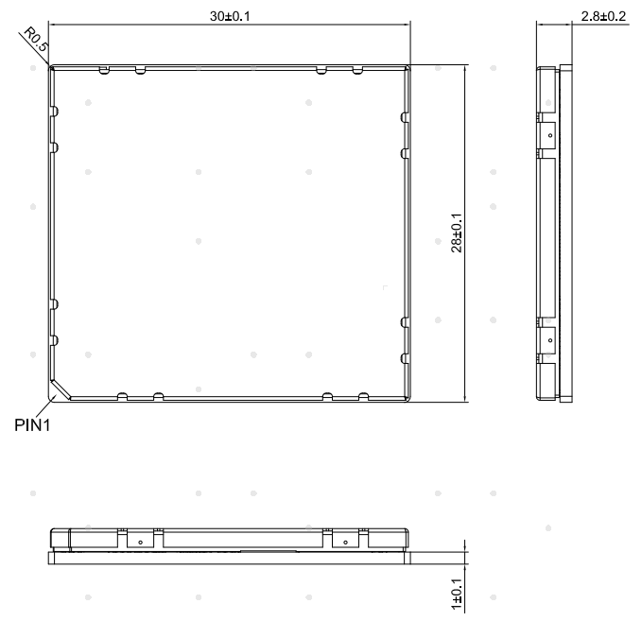

## 标贴

标贴采用镭雕，示意图如下，详细标签形式和内容以实物为准。

N725标签示意图

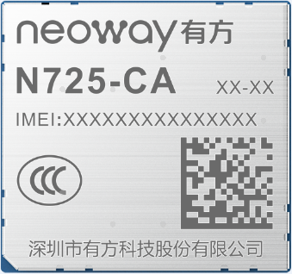 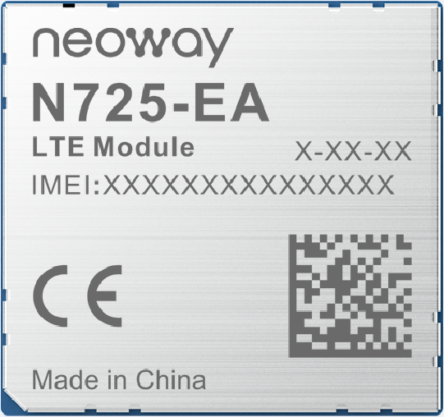

|  |  |
| --- | --- |
|  | 上图仅供参考，实际效果以实物为准。 |

## 包装

N725模组采用贴片方式进行过炉焊接，为防止产品从生产到用户使用过程中受潮，从而采用了盘装防潮包装的方式：铝箔袋、干燥剂、湿度指示卡、托盘、抽真空等处理方式，以保证产品的干燥，延长其使用时间。

### 托盘

量产的N725采用如下托盘方式包装发货：

N725模组包装示意图

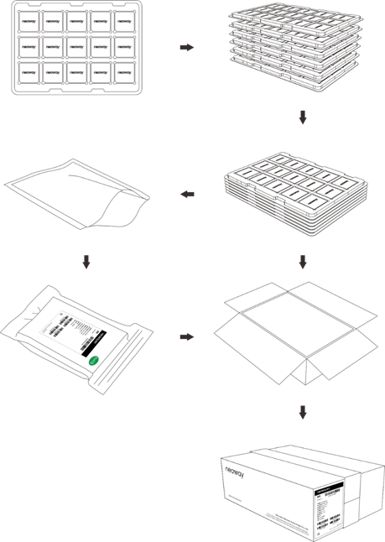

|  |  |
| --- | --- |
|  | 上图仅供参考，实际效果以实物为准。 |

### 湿敏

N725模组符合IPC/JEDEC J-STD-020标准湿敏等级3级要求，使用此类部件时，应特别注意所有相关要求。

* 密封存储期限：40℃以下湿度小于90%条件下保存12个月
* 生产环境条件：30℃/60%
* 开封后存储时间不超过48小时，否则应进行烘烤
* 如果随带包装的湿度卡显示10%以上，生产前必须进行烘烤

模组拆包后，如果长期暴露在空气中，模组会受潮，在进行回流焊或实验室焊接的过程中，可能会导致模组损坏。建议长期暴露在空气中的模组再次使用时，必须进行烘烤，烘烤条件根据受潮情况而定，建议不低于为120℃/6小时。另外由于托盘为非耐高温材质，不能将模组放在吸塑托盘直接烘烤。

# 装配

本章介绍N725的模组PCB封装及应用PCB封装，并阐述了贴片相关技术要点。

## 模组PCB封装

N725模组PCB封装底视图(单位：mm)

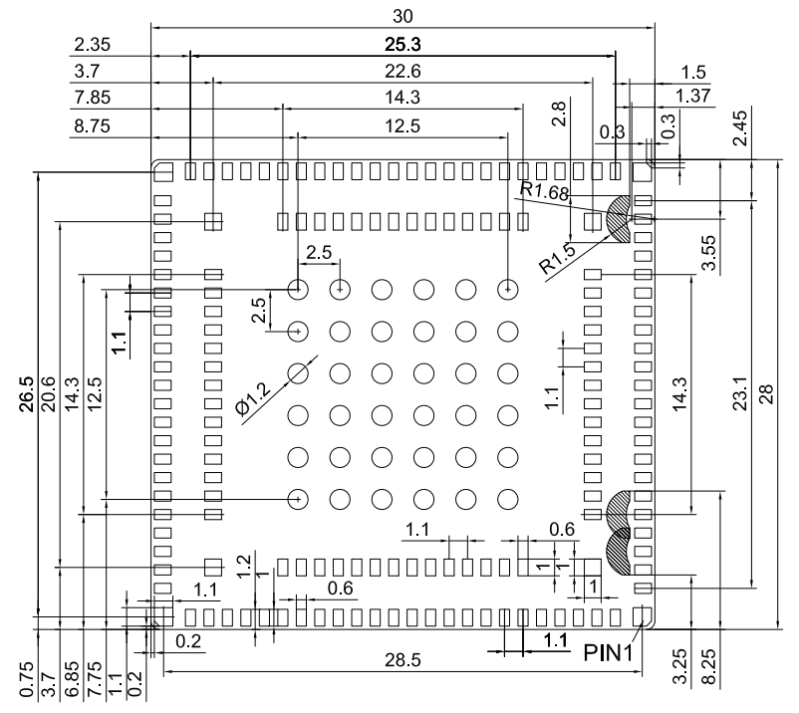

## 应用PCB封装

N725模组共计192个管脚，采用192-pin LGA封装。推荐应用PCB封装如下。

|  |  |
| --- | --- |
|  | 为保证模组正常运行，PCB封装的阴影区域""下方只能有GND过孔和铺铜。 |

N725模组应用PCB推荐封装俯视图(单位：mm)

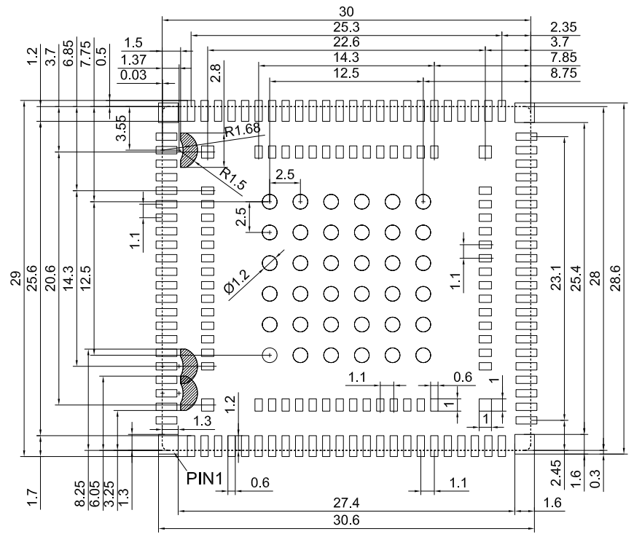

## 钢网

在生产制作钢网时，建议制作0.15～0.20mm厚度的阶梯钢网，用户可根据实际贴片效果进行微调。

## 锡膏

锡膏的薄厚以及PCB的平整度均对生产合格率起着关键作用。

原则上不建议用户使用和我司模组工艺不同的有铅锡膏，原因如下：

* 有铅锡膏熔点比无铅低35℃，回流工艺参数中温度也比无铅低，时间上也就相应少，容易导致模组中的LGA在二次回流处于半融状态导致虚焊。
* 如果用户必须采用有铅制程，请保证回流温度在220℃超过45s，peak达到240℃。

## 贴片炉温曲线

|  |  |
| --- | --- |
|  | 热敏器件可能由于温度异常导致失效等不良，由此产生的其它影响，我司概不承担责任。 |

用户PCB如果较薄或细长，有在SMT过程中存在翘曲的潜在风险，推荐在SMT及回流焊过程中使用载具，防止因PCB翘曲引起的焊接不良。

炉温曲线

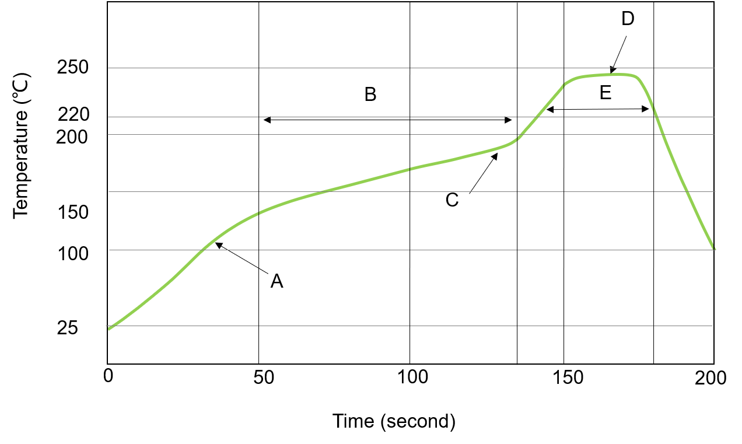

工艺参数要求如下：

* 上升斜率：1～4℃/sec
* 下降斜率：-3～-1℃/sec
* 恒温区：150-180℃，时间：60-100s
* 回流区：大于220℃，时间：40-90s
* Peak温度：235-245℃

关于N725的存储、贴片注意事项，请参考《有方模组贴片回流焊应用指导》。

拆卸模组时需要注意：使用较大口径风枪，温度均调至245℃左右（根据锡膏类型而定），对模组上下加热，待锡融化后用镊子轻轻取下，避免在拆卸时（高温下）因为抖动导致模组内部元件偏移，无法维修。

1. 缩略语

|  |  |  |
| --- | --- | --- |
| 缩写 | 英文全称 | 中文全称 |
| AI | Analog Input | 模拟输入 |
| AO | Analog Output | 模拟输出 |
| ARM | Advanced RISC Machine | 高级精简指令集计算 |
| Bps | Bits per Second | 比特每秒 |
| CCC | China Compulsory Certification | 中国强制认证 |
| CS | Chip Select | 片选 |
| CTS | Clear to Send | 清除发送 |
| DC | Direct Current | 直流 |
| DCS | Digital Cellular System | 数字蜂窝系统 |
| DI | Digital Input | 数字输入 |
| DL | Downlink | 下行 |
| DO | Digital Output | 数字输出 |
| DRX | Discontinuous Reception | 不连续接收 |
| ECall | Emergency Call | 紧急呼叫 |
| EGSM | Enhanced GSM | 增强型GSM |
| ESD | Electronic Static Discharge | 静电放电 |
| ESR | Equivalent Series Resistance | 等效串联电阻 |
| EVK | Evaluation Kit | 评估套件 |
| FDD | Frequency Division Duplexing | 频分双工 |
| GNSS | Global Navigation Satellite System | 全球卫星导航系统 |
| GPIO | General Purpose Input Output | 通用输入输出 |
| 3GPP | 3rd Generation Partnership Project | 第三代合作计划 |
| GPRS | General Packet Radio Service | 通用分组无线业务 |
| GSM | Global System for Mobile Communications | 全球移动通信系统 |
| I2C | Inter-Integrated Circuit | 集成电路内部总线 |
| IO | Input/Output | 输入/输出 |
| LCC | Leadless Chip Carriers | 无引脚芯片载体 |
| LED | Light Emitting Diode | 发光二极管 |
| LGA | Land Grid Array | 栅格阵列封装 |
| LTE | Long Term Evolution | 长期演进 |
| MCLK | Main Clock | 主时钟 |
| MCU | Microcontroller Unit | 微控制单元 |
| PCB | Printed Circuit Board | 印刷电路板 |
| PWM | Pulse Width Modulation | 脉冲宽度调制 |
| RAM | Random Access Memory | 随机访问存储器 |
| RF | Radio Frequency | 射频 |
| ROM | Read-only Memory | 只读存储器 |
| SDIO | Secure Digital Input Output | 安全数字输入输出 |
| SPI | Serial Peripheral Interface | 串行外设接口 |
| TDD | Time Division Duplex | 时分双工 |
| UART | Universal Asynchronous Receiver-Transmitter | 通用异步接收/发送器 |
| UL | Uplink | 上行 |
| USB | Universal Serial Bus | 通用串行总线 |
| USIM | Universal Subscriber Identity Module | 全球用户识别卡 |
| VBAT | Battery Voltage | 电池电压 |
| WiFi | Wireless Fidelity | 无线保真 |
| WCDMA | Wide-band Code Division Multiple Access | 宽带码分多址 |
| WLAN | Wireless Local Area Network | 无线局域网 |

1. GNSS为可选配置。
2. ROM为可选配置。
3. 扩展工作温度：模组的射频指标可能会恶化，超出3GPP规范要求，但对模组的正常使用不会造成较大的影响，温度恢复后射频指标可恢复满足3GPP标准。
4. 休眠模式：指模组进入低功耗状态，在该状态下模组的外设接口处于关闭状态，但射频功能正常，有来电或短信时会退出休眠模式，当来电和语音结束后则会重新进入休眠模式。
5. 待机模式：指模组正常工作状态下，无数据业务时的状态。
6. 工作模式 ：指模组在有数据通信时的工作电流，仅举例LTE模式下的平均电流大小。